Art. 288. - Anexele nr. 1 - 35 constituie parte integrantă din prezentul regulament.

ANEXA Nr. 1

OFICIUL DE CADASTRU ŞI PUBLICITATE IMOBILIARĂ . . . . . . . . . .

BIROUL DE CADASTRU ŞI PUBLICITATE IMOBILIARĂ . . . . . . . . . .

Nr. de înregistrare . . . . . . . . . ./ . . . . . . . . . ./ . . . . . . . . . ./20 . . . . . . . . . .

CERERE
pentru eliberarea copiilor după documentele aflate în arhiva biroului teritorial

Subsemnatul(a), . . . . . . . . . ., domiciliat(ă) în localitatea . . . . . . . . . ., str. . . . . . . . . . . nr. . . . . . . . . . ., bl. . . . . . . . . . ., sc. . . . . . . . . . ., et. . . . . . . . . . ., ap. . . . . . . . . . ., sectorul/judeţul . . . . . . . . . ., legitimat(ă) cu CI/BI seria . . . . . . . . . . nr. . . . . . . . . . ., CNP . . . . . . . . . ., telefon . . . . . . . . . ., e-mail: . . . . . . . . . ., vă rog să îmi eliberaţi copii după documentele aflate în arhiva oficiului/biroului teritorial . . . . . . . . . . . . . . . . . . . . . . . . . . . . . ., privind imobilul situat în comuna/oraşul/municipiul . . . . . . . . . ., str. . . . . . . . . . . nr. . . . . . . . . . ., bl. . . . . . . . . . ., sc. . . . . . . . . . ., ap. . . . . . . . . . ., având cartea funciară nr. . . . . . . . . . . a localităţii . . . . . . . . . ., cu nr. cadastral . . . . . . . . . ., fiindu-mi necesare la . . . . . . . . . . .

 | Solicit comunicarea copiilor după documentele aflate în arhiva biroului teritorial:
 | prin poştă □ | la sediul BCPI □ | prin fax □ | prin e-mail □ | online în sistemul integrat de cadastru şi carte funciară □

S-a achitat tariful de . . . . . . . . . . lei prin documentul de plată nr. . . . . . . . . . ./ . . . . . . . . . ./ . . . . . . . . . ./20 . . . . . . . . . ., pentru serviciul de publicitate imobiliară cu codul nr. . . . . . . . . . . .

 | Data . . . . . . . . . ./ . . . . . . . . . ./20 . . . . . . . . . . | Semnătura  . . . . . . . . . .

Prin semnarea prezentei cereri mă oblig să respect dispoziţiile Legii nr. 190/2018 privind măsuri de punere în aplicare a Regulamentului (UE) 2016/679 al Parlamentului European şi al Consiliului din 27 aprilie 2016 privind protecţia persoanelor fizice în ceea ce priveşte prelucrarea datelor cu caracter personal şi privind libera circulaţie a acestor date şi de abrogare a Directivei 95/46/CE (Regulamentul general privind protecţia datelor), cu modificările ulterioare, în sensul nedivulgării informaţiilor cu caracter personal despre care am luat cunoştinţă.

NOTĂ:
Oficiul de cadastru şi publicitate imobiliară, instituţie publică cu personalitate juridică aflată în subordinea Agenţiei Naţionale de Cadastru şi Publicitate Imobiliară, prelucrează date cu caracter personal furnizate de dumneavoastră: nume, prenume, serie şi număr act de identitate, cod numeric personal, adresa poştală etc.
Datele cu caracter personal sunt prelucrate de către operator în vederea îndeplinirii competenţelor legale privind evidenţele de cadastru şi carte funciară şi pot fi comunicate numai destinatarilor abilitaţi prin acte normative (Codul civil, Codul de procedură civilă, Codul fiscal, alte legi speciale), inclusiv organelor de poliţie, parchetelor, instanţelor sau altor autorităţi publice, în condiţiile legii. În acest sens vă informăm şi vă asigurăm că am luat măsuri tehnice şi organizatorice adecvate pentru protejarea datelor dumneavoastră. În exercitarea drepturilor dumneavoastră prevăzute de Regulamentul (UE) 2016/679 al Parlamentului European şi al Consiliului din 27 aprilie 2016 privind protecţia persoanelor fizice în ceea ce priveşte prelucrarea datelor cu caracter personal şi privind libera circulaţie a acestor date şi de abrogare a Directivei nr. 95/46/CE (Regulamentul general privind protecţia datelor), dar şi pentru orice alte informaţii suplimentare legate de protecţia datelor cu caracter personal, vă puteţi adresa responsabilului cu protecţia datelor, la adresa rpd_..........@ancpi.ro*), formulând o cerere scrisă, datată şi semnată, sau la telefon:..........*).
*) Se completează cu datele corespunzătoare ale responsabilului cu protecţia datelor desemnat la nivelul fiecărui OCPI.

ANEXA Nr. 2

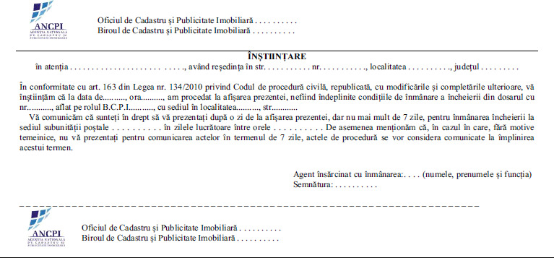

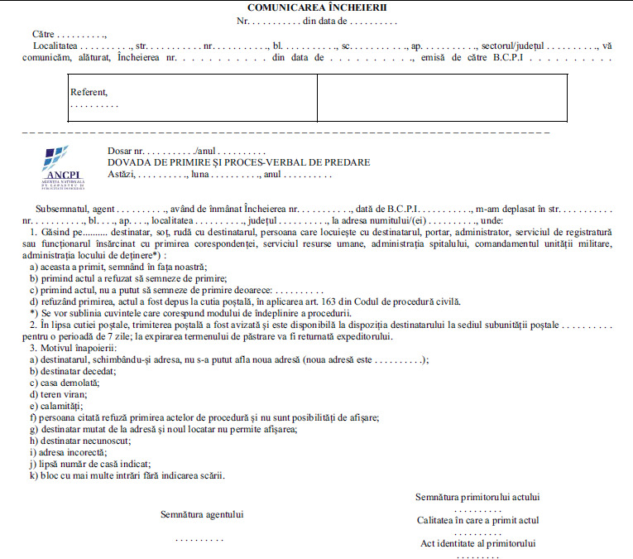

ANEXA Nr. 3

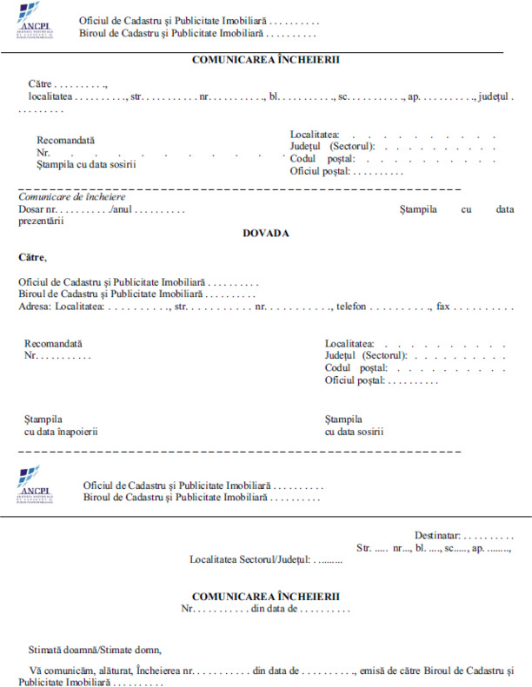

ANEXA Nr. 4

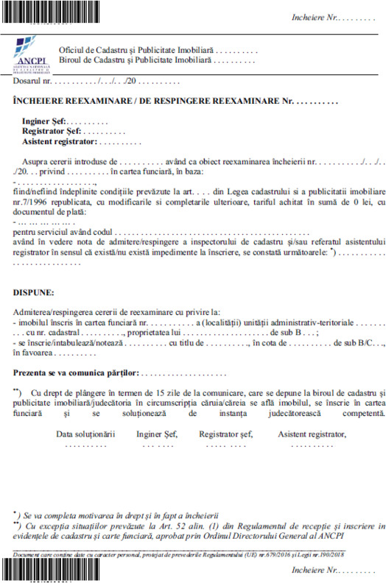

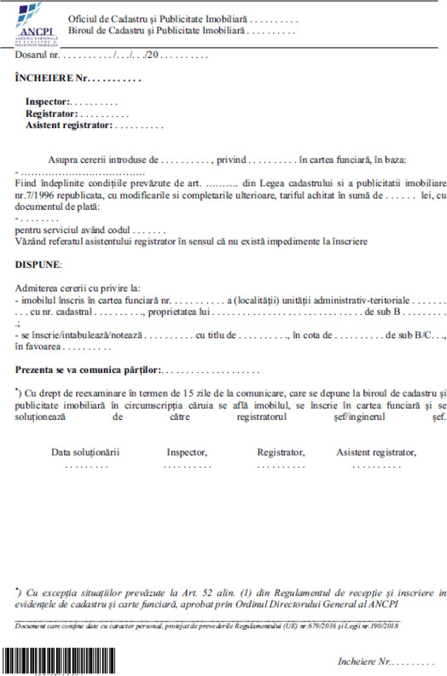

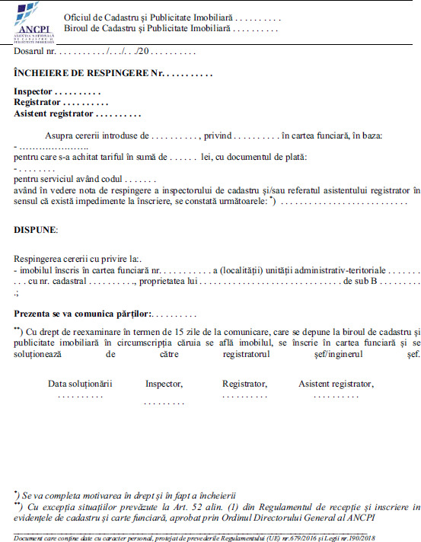

ANEXA Nr. 5

OFICIUL DE CADASTRU ŞI PUBLICITATE IMOBILIARĂ . . . . . . . . . .

BIROUL DE CADASTRU ŞI PUBLICITATE IMOBILIARĂ . . . . . . . . . .

Nr. de înregistrare . . . . . . . . . ./ . . . . . . . . . ./ . . . . . . . . . ./20 . . . . . . . . . .

CERERE DE ÎNSCRIERE

Domnule/Doamnă registrator,

Subsemnatul(a), . . . . . . . . . ., domiciliat(ă) în localitatea . . . . . . . . . ., str. . . . . . . . . . . nr. . . . . . . . . . ., bl. . . . . . . . . . ., sc. . . . . . . . . . ., et. . . . . . . . . . ., ap. . . . . . . . . . ., sectorul/judeţul . . . . . . . . . ., legitimat(ă) cu CI/BI seria . . . . . . . . . . nr. . . . . . . . . . ., CNP . . . . . . . . . ., tel./fax . . . . . . . . . ., e-mail . . . . . . . . . ., prin mandatarul . . . . . . . . . ., CNP/CUI . . . . . . . . . ., vă rog să dispuneţi:
Obiectul înscrierii:
- intabularea*) . . . . . . . . . .;
- înscrierea provizorie**) . . . . . . . . . .;
- notarea***) . . . . . . . . . .;
- radierea****) . . . . . . . . . .;
- îndreptarea erorii materiale******) . . . . . . . . . . .
Imobilul este identificat prin cartea funciară nr. . . . . . . . . . . a comunei/oraşului/municipiului . . . . . . . . . . şi numărul cadastral al imobilului . . . . . . . . . ., situat în str. . . . . . . . . . . nr. . . . . . . . . . ., bl. . . . . . . . . . ., sc. . . . . . . . . . ., ap. . . . . . . . . . ., comuna/oraşul/municipiul . . . . . . . . . . .
Actul juridic care justifică cererea, anexat în original sau în copie legalizată: . . . . . . . . . .
Persoana care păstrează originalul sau copia legalizată a înscrisurilor certificate în condiţiile art. 28¹ alin. (2) din Legea nr. 7/1996, republicată, cu modificările şi completările ulterioare********) este:
. . . . . . . . . .
(Se completează cu numele şi prenumele solicitantului/deponentului.)

 | Solicit comunicarea încheierii şi/sau a extrasului de carte funciară pentru informare:*****)
 | prin poştă □ | la sediul BCPI □ | prin fax □ | prin e-mail □ | online în sistemul integrat de cadastru şi carte funciară □

S-a achitat tariful în sumă de . . . . . . . . . . lei prin documentul de plată nr. . . . . . . . . . ./ . . . . . . . . . ./ . . . . . . . . . .20 . . . . . . . . . ., cu codul . . . . . . . . . . .

 | Data . . . . . . . . . ./ . . . . . . . . . ./ . . . . . . . . . . | Semnătura  . . . . . . . . . .

Prin semnarea prezentei cereri mă oblig să respect dispoziţiile Legii nr. 190/2018 privind măsuri de punere în aplicare a Regulamentului (UE) 2016/679 al Parlamentului European şi al Consiliului din 27 aprilie 2016 privind protecţia persoanelor fizice în ceea ce priveşte prelucrarea datelor cu caracter personal şi privind libera circulaţie a acestor date şi de abrogare a Directivei nr. 95/46/CE (Regulamentul general privind protecţia datelor), cu modificările ulterioare, în sensul nedivulgării informaţiilor cu caracter personal despre care am luat cunoştinţă.

NOTĂ:
Oficiul de cadastru şi publicitate imobiliară, instituţie publică cu personalitate juridică aflată în subordinea Agenţiei Naţionale de Cadastru şi Publicitate Imobiliară, prelucrează date cu caracter personal furnizate de dumneavoastră: nume, prenume, serie şi număr act de identitate, cod numeric personal, adresa poştală etc.
Datele cu caracter personal sunt prelucrate de către operator în vederea îndeplinirii competenţelor legale privind evidenţele de cadastru şi carte funciară şi pot fi comunicate numai destinatarilor abilitaţi prin acte normative (Codul civil, Codul de procedură civilă, Codul fiscal, alte legi speciale), inclusiv organelor de poliţie, parchetelor, instanţelor sau altor autorităţi publice, în condiţiile legii. În acest sens vă informăm şi vă asigurăm că am luat măsuri tehnice şi organizatorice adecvate pentru protejarea datelor dumneavoastră.
În exercitarea drepturilor dumneavoastră prevăzute de Regulamentul (UE) 2016/679 al Parlamentului European şi al Consiliului din 27 aprilie 2016 privind protecţia persoanelor fizice în ceea ce priveşte prelucrarea datelor cu caracter personal şi privind libera circulaţie a acestor date şi de abrogare a Directivei nr. 95/46/CE (Regulamentul general privind protecţia datelor), dar şi pentru orice alte informaţii suplimentare legate de protecţia datelor cu caracter personal, vă puteţi adresa responsabilului cu protecţia datelor, la adresa rpd_..........@ancpi.ro*******), formulând o cerere scrisă, datată şi semnată, sau la telefon:..........*******).
*) Drept de proprietate, uz, uzufruct, abitaţie, servitute, concesiune, ipotecă, privilegiu etc.
**) Act sub condiţie suspensivă, hotărâre judecătorească nedefinitivă.
***) Incapacitatea, locaţiunea, preempţiunea, promisiunea de înstrăinare, schimbarea rangului ipotecii, acţiuni în justiţie asupra imobilului în cauză, orice alte fapte sau drepturi personale etc.
****) Drepturi reale, ipotecă, privilegiu.
*****) Se va completa una dintre variantele de comunicare.
******) Se va menţiona eroarea materială.
*******) Se completează cu datele corespunzătoare ale responsabilului cu protecţia datelor desemnat la nivelul fiecărui OCPI.
*******) Menţiunea nu este obligatorie pentru actele autentice instrumentate de biroul notarial deponent care au termen de păstrare permanent.

ANEXA Nr. 6

OFICIUL DE CADASTRU ŞI PUBLICITATE IMOBILIARĂ . . . . . . . . . .

BIROUL DE CADASTRU ŞI PUBLICITATE IMOBILIARĂ . . . . . . . . . .

Nr. de înregistrare . . . . . . . . . ./ . . . . . . . . . ./ . . . . . . . . . ./20 . . . . . . . . . .

CERERE
pentru eliberare extras de carte funciară pentru informare

Domnule/Doamnă referent,

Subsemnatul(a), . . . . . . . . . ., domiciliat(ă) în localitatea . . . . . . . . . ., str. . . . . . . . . . . nr. . . . . . . . . . ., bl. . . . . . . . . . ., sc. . . . . . . . . . ., et . . . . . . . . . ., ap. . . . . . . . . . ., sectorul/judeţul . . . . . . . . . ., legitimat(ă) cu CI/BI seria . . . . . . . . . . nr. . . . . . . . . . ., CNP . . . . . . . . . ., telefon . . . . . . . . . ., e-mail . . . . . . . . . ., vă rog să îmi eliberaţi un extras de carte funciară pentru informare, privind imobilul situat în comuna/oraşul/municipiul . . . . . . . . . ., str. . . . . . . . . . . nr. . . . . . . . . . ., bl. . . . . . . . . . ., sc. . . . . . . . . . ., ap. . . . . . . . . . ., având cartea funciară nr. . . . . . . . . . . a localităţii . . . . . . . . . ., cu nr. cadastral . . . . . . . . . ., necesar la . . . . . . . . . . .

 | Solicit comunicarea extrasului de carte funciară pentru informare:
 | prin poştă □ | la sediul BCPI □ | prin fax □ | prin e-mail □ | online în sistemul integrat de cadastru şi carte funciară □

S-a achitat tariful în sumă de . . . . . . . . . . lei prin chitanţa nr. . . . . . . . . . ./20 . . . . . . . . . ., cu codul . . . . . . . . . . .

 | Data . . . . . . . . . ./ . . . . . . . . . ./20 . . . . . . . . . . | Semnătura  . . . . . . . . . .

Prin semnarea prezentei cereri mă oblig să respect dispoziţiile Legii nr. 190/2018 privind măsuri de punere în aplicare a Regulamentului (UE) 2016/679 al Parlamentului European şi al Consiliului din 27 aprilie 2016 privind protecţia persoanelor fizice în ceea ce priveşte prelucrarea datelor cu caracter personal şi privind libera circulaţie a acestor date şi de abrogare a Directivei 95/46/CE (Regulamentul general privind protecţia datelor), cu modificările ulterioare, în sensul nedivulgării informaţiilor cu caracter personal despre care am luat cunoştinţă.

NOTĂ:
Oficiul de cadastru şi publicitate imobiliară, instituţie publică cu personalitate juridică aflată în subordinea Agenţiei Naţionale de Cadastru şi Publicitate Imobiliară, prelucrează date cu caracter personal furnizate de dumneavoastră: nume, prenume, serie şi număr act de identitate, cod numeric personal, adresa poştală etc.
Datele cu caracter personal sunt prelucrate de către operator în vederea îndeplinirii competenţelor legale privind evidenţele de cadastru şi carte funciară şi pot fi comunicate numai destinatarilor abilitaţi prin acte normative (Codul civil, Codul de procedură civilă, Codul fiscal, alte legi speciale), inclusiv organelor de poliţie, parchetelor, instanţelor sau altor autorităţi publice, în condiţiile legii. În acest sens vă informăm şi vă asigurăm că am luat măsuri tehnice şi organizatorice adecvate pentru protejarea datelor dumneavoastră.
În exercitarea drepturilor dumneavoastră prevăzute de Regulamentul (UE) 2016/679 al Parlamentului European şi al Consiliului din 27 aprilie 2016 privind protecţia persoanelor fizice în ceea ce priveşte prelucrarea datelor cu caracter personal şi privind libera circulaţie a acestor date şi de abrogare a Directivei 95/46/CE (Regulamentul general privind protecţia datelor), dar şi pentru orice alte informaţii suplimentare legate de protecţia datelor cu caracter personal, vă puteţi adresa responsabilului cu protecţia datelor, la adresa rpd_..........ancpi.ro*), formulând o cerere scrisă, datată şi semnată, sau la telefon:..........*).
*) Se completează cu datele corespunzătoare ale responsabilului cu protecţia datelor desemnat la nivelul fiecărui OCPI.

ANEXA Nr. 7

OFICIUL DE CADASTRU ŞI PUBLICITATE IMOBILIARĂ . . . . . . . . . .

BIROUL DE CADASTRU ŞI PUBLICITATE IMOBILIARĂ . . . . . . . . . .

Nr. de înregistrare . . . . . . . . . ./ . . . . . . . . . ./ . . . . . . . . . ./20 . . . . . . . . . .

CERERE
pentru eliberarea unui certificat de sarcini

Domnule/Doamnă asistent-registrator,

Subsemnatul(a), . . . . . . . . . ., domiciliat(ă) în . . . . . . . . . ., str. . . . . . . . . . . nr. . . . . . . . . . ., bl. . . . . . . . . . ., sc. . . . . . . . . . ., et. . . . . . . . . . ., ap. . . . . . . . . . ., judeţul/sectorul . . . . . . . . . ., cod poştal . . . . . . . . . ., telefon . . . . . . . . . ., e-mail . . . . . . . . . ., identificat(ă) cu B.I./C.I. seria . . . . . . . . . . nr. . . . . . . . . . ., eliberat(ă) de . . . . . . . . . .,
vă rog să îmi eliberaţi un certificat de sarcini privind imobilul proprietatea domnului/doamnei . . . . . . . . . ., compus din . . . . . . . . . . mp, teren cu următoarele vecinătăţi: . . . . . . . . . . împreună cu construcţia, situat în str. . . . . . . . . . . nr. . . . . . . . . . ., bl. . . . . . . . . . ., sc. . . . . . . . . . ., et. . . . . . . . . . ., ap. . . . . . . . . . ., sectorul/judeţul . . . . . . . . . ., pentru intervalul de la data de . . . . . . . . . . până în prezent, proprietarul anterior fiind . . . . . . . . . ., domiciliat în . . . . . . . . . ., str. . . . . . . . . . . nr. . . . . . . . . . ., bl. . . . . . . . . . ., sc. . . . . . . . . . ., et. . . . . . . . . . ., ap. . . . . . . . . . ., judeţul/sectorul . . . . . . . . . . .

 | Solicit comunicarea certificatului
 | prin poştă □ | la sediul BCPI □ | prin fax □ | prin e-mail □ | online în sistemul integrat de cadastru şi carte funciară □

S-a achitat tariful în sumă de . . . . . . . . . . lei prin chitanţa nr. . . . . . . . . . ./20 . . . . . . . . . ., cu codul . . . . . . . . . . .

 | Data . . . . . . . . . ./ . . . . . . . . . ./20 . . . . . . . . . . | Semnătura  . . . . . . . . . .

Prin semnarea prezentei cereri mă oblig să respect dispoziţiile Legii nr. 190/2018 privind măsuri de punere în aplicare a Regulamentului (UE) 2016/679 al Parlamentului European şi al Consiliului din 27 aprilie 2016 privind protecţia persoanelor fizice în ceea ce priveşte prelucrarea datelor cu caracter personal şi privind libera circulaţie a acestor date şi de abrogare a Directivei 95/46/CE (Regulamentul general privind protecţia datelor), cu modificările ulterioare, în sensul nedivulgării informaţiilor cu caracter personal despre care am luat cunoştinţă.

NOTĂ:
Oficiul de cadastru şi publicitate imobiliară, instituţie publică cu personalitate juridică aflată în subordinea Agenţiei Naţionale de Cadastru şi Publicitate Imobiliară, prelucrează date cu caracter personal furnizate de dumneavoastră: nume, prenume, serie şi număr act de identitate, cod numeric personal, adresa poştală etc.
Datele cu caracter personal sunt prelucrate de către operator în vederea îndeplinirii competenţelor legale privind evidenţele de cadastru şi carte funciară şi pot fi comunicate numai destinatarilor abilitaţi prin acte normative (Codul civil, Codul de procedură civilă, Codul fiscal, alte legi speciale), inclusiv organelor de poliţie, parchetelor, instanţelor sau altor autorităţi publice, în condiţiile legii. În acest sens vă informăm şi vă asigurăm că am luat măsuri tehnice şi organizatorice adecvate pentru protejarea datelor dumneavoastră.
În exercitarea drepturilor dumneavoastră prevăzute de Regulamentul (UE) 2016/679 al Parlamentului European şi al Consiliului din 27 aprilie 2016 privind protecţia persoanelor fizice în ceea ce priveşte prelucrarea datelor cu caracter personal şi privind libera circulaţie a acestor date şi de abrogare a Directivei 95/46/CE (Regulamentul general privind protecţia datelor), dar şi pentru orice alte informaţii suplimentare legate de protecţia datelor cu caracter personal, vă puteţi adresa responsabilului cu protecţia datelor, la adresa rpd_.......... @ancpi.ro*), formulând o cerere scrisă, datată şi semnată, sau la telefon:..........*).
*) Se completează cu datele corespunzătoare ale responsabilului cu protecţia datelor desemnat la nivelul fiecărui OCPI.

ANEXA Nr. 8

OFICIUL DE CADASTRU ŞI PUBLICITATE IMOBILIARĂ . . . . . . . . . .

BIROUL DE CADASTRU ŞI PUBLICITATE IMOBILIARĂ . . . . . . . . . .

Nr. de înregistrare . . . . . . . . . ./ . . . . . . . . . ./ . . . . . . . . . ./20. . .

CERERE
privind identificarea numărului de carte funciară şi a numărului cadastral/topografic al/ale imobilului/imobilelor după numele/denumirea proprietarului

Subsemnatul/(a)/Subscrisa . . . . . . . . . ., CNP/CUI . . . . . . . . . ., cu domiciliul/sediul în . . . . . . . . . ., str. . . . . . . . . . . nr. . . ., bl. . . . . . . . . . ., sc. . . . . . . . . . ., et. . . . . . . . . . ., ap. . . . . . . . . . ., judeţul/sectorul . . . . . . . . . ., legitimat(ă) cu BI/CI/paşaport seria . . . . . . . . . . nr. . . . . . . . . . ., vă rog să îmi eliberaţi un certificat privind identificarea numărului de carte funciară şi a numărului cadastral/topografic al/ale imobilului/imobilelor după numele/denumirea proprietarului . . . . . . . . . ., având CNP/CUI . . . . . . . . . . .

 | Solicit comunicarea certificatului:
 | prin poştă □ | la sediul BCPI □ | prin fax □ | prin e-mail □ | online în sistemul integrat de cadastru şi carte funciară □

S-a achitat tariful în sumă de . . . . . . . . . .lei prin chitanţa nr. . . . . . . . . . ./20 . . . . . . . . . ., cu codul . . . . . . . . . . .

 | Data . . . . . . . . . ./ . . . . . . . . . ./20 . . . . . . . . . . | Semnătura  . . . . . . . . . .

Prin semnarea prezentei cereri mă oblig să respect dispoziţiile Legii nr. 190/2018 privind măsuri de punere în aplicare a Regulamentului (UE) 2016/679 al Parlamentului European şi al Consiliului din 27 aprilie 2016 privind protecţia persoanelor fizice în ceea ce priveşte prelucrarea datelor cu caracter personal şi privind libera circulaţie a acestor date şi de abrogare a Directivei 95/46/CE (Regulamentul general privind protecţia datelor), cu modificările ulterioare, în sensul nedivulgării informaţiilor cu caracter personal despre care am luat cunoştinţă.

NOTĂ:
Oficiul de cadastru şi publicitate imobiliară, instituţie publică cu personalitate juridică aflată în subordinea Agenţiei Naţionale de Cadastru şi Publicitate Imobiliară, prelucrează date cu caracter personal furnizate de dumneavoastră: nume, prenume, serie şi număr act de identitate, cod numeric personal, adresa poştală etc.
Datele cu caracter personal sunt prelucrate de către operator în vederea îndeplinirii competenţelor legale privind evidenţele de cadastru şi carte funciară şi pot fi comunicate numai destinatarilor abilitaţi prin acte normative (Codul civil, Codul de procedură civilă, Codul fiscal, alte legi speciale), inclusiv organelor de poliţie, parchetelor, instanţelor sau altor autorităţi publice, în condiţiile legii. În acest sens vă informăm şi vă asigurăm că am luat măsuri tehnice şi organizatorice adecvate pentru protejarea datelor dumneavoastră.
În exercitarea drepturilor dumneavoastră prevăzute de Regulamentul (UE) 2016/679 al Parlamentului European şi al Consiliului din 27 aprilie 2016 privind protecţia persoanelor fizice în ceea ce priveşte prelucrarea datelor cu caracter personal şi privind libera circulaţie a acestor date şi de abrogare a Directivei 95/46/CE (Regulamentul general privind protecţia datelor), dar şi pentru orice alte informaţii suplimentare legate de protecţia datelor cu caracter personal, vă puteţi adresa responsabilului cu protecţia datelor, la adresa rpd_.......... @ancpi.ro*), formulând o cerere scrisă, datată şi semnată, sau la telefon:..........*).
*) Se completează cu datele corespunzătoare ale responsabilului cu protecţia datelor desemnat la nivelul fiecărui OCPI.

ANEXA Nr. 9

OFICIUL DE CADASTRU ŞI PUBLICITATE IMOBILIARĂ . . . . . . . . . .
BIROUL DE CADASTRU ŞI PUBLICITATE IMOBILIARĂ . . . . . . . . . .

Nr. de înregistrare . . . . . . . . . . /. . ./. . ./20 . . . . . . . . . . (data: ZZ/LL/AA)

CERTIFICAT
privind identificarea numărului topografic/cadastral şi de carte funciară după numele/denumirea proprietarului

Subsemnatul (a) . . . . . . . . . ., asistent registrator/referent/consilier, având în vedere informaţiile puse la dispoziţie de . . . . . . . . . . cu domiciliul/sediul în localitatea . . . . . . . . . ., str . . . . . . . . . ., nr . . . . . . . . . ., bl . . . . . . . . . ., sc . . . . . . . . . ., et . . . . . . . . . ., ap . . . . . . . . . ., judeţ/sector . . . . . . . . . ., conform cererii şi a actelor anexate acesteia, verificând evidenţele Biroului de Cadastru şi Publicitate Imobiliară . . . . . . . . . ., după numele, prenumele/denumirea . . . . . . . . . ., având CNP/CUI . . . . . . . . . ., am constatat următoarele:
• nu am identificat înregistrări referitoare la bunuri imobile
• am identificat următoarele bunuri imobile

 | Nr. crt. | Adresa/nr. tarla/parcelă | Număr carte funciară | Număr cadastral/topografic
 | 1.
 | 2.
 | 3.
 | 4.
 | 5.

Notă:
Spaţiile libere se vor bara.

Certificatul privind identificarea numărului topografic/cadastral şi de carte funciară după numele/denumirea proprietarului nu ţine loc de extras de carte funciară pentru informare sau de certificat de sarcini.
Prezentul certificat nu constituie o dovadă a dreptului de proprietate şi cuprinde înregistrările active existente în evidenţele Biroului de Cadastru şi Publicitate Imobiliară . . . . . . . . . ., la data întocmirii acestuia.
S-a achitat tariful de . . . . . . . . . . lei, prin documentul de plată nr . . . . . . . . . ., din data de . . ./. . ./. . ./20. . . . . . . . . ., pentru serviciul de publicitate imobiliară cu codul de serviciu . . . . . . . . . .

 | Data întocmirii  . . . . . . . . . ./. . . . . . . . . ./ 20. . . . . . . . . . | Asistent-registrator/Referent/Consilier

ANEXA Nr. 10

OFICIUL DE CADASTRU ŞI PUBLICITATE IMOBILIARĂ . . . . . . . . . .

BIROUL DE CADASTRU ŞI PUBLICITATE IMOBILIARĂ . . . . . . . . . .

Nr. de înregistrare . . . . . . . . . ./ . . . . . . . . . ./ . . . . . . . . . ./ 20 . . . . . . . . . .

CERERE
privind înscrierea imobilului în evidenţele de cadastru şi carte funciară după datele de identificare ale acestuia

Subsemnatul/(a)/Subscrisa, . . . . . . . . . ., CNP/CUI . . . . . . . . . ., cu domiciliul/sediul în . . . . . . . . . ., str. . . . . . . . . . . . nr. . . . . . . . . . ., bl. . . . . . . . . . ., sc. . . . . . . . . . ., et . . . . . . . . . ., ap . . . . . . . . . ., judeţul/sectorul . . . . . . . . . ., legitimat/(ă) cu BI/CI/paşaport seria . . . . . . . . . . nr. . . . . . . . . . ., în calitate de . . . . . . . . . ., cu privire la imobilul situat în . . . . . . . . . . *) **), vă rog să îmi eliberaţi un certificat care atestă că imobilul nu este înscris în evidenţele de cadastru şi carte funciară.

 | Solicit comunicarea certificatului:
 | prin poştă □ | la sediul BCPI □ | prin fax □ | prin e-mail □ | online în sistemul integrat de cadastru şi carte funciară □

S-a achitat tariful în sumă de . . . . . . . . . . lei prin documentul de plată nr. . . . . . . . . . ./ . . . . . . . . . ., cu codul . . . . . . . . . . .

 | Data . . . . . . . . . ./ . . . . . . . . . ./20 . . . . . . . . . . | Semnătura  . . . . . . . . . .

Prin semnarea prezentei cereri mă oblig să respect dispoziţiile Legii nr. 190/2018 privind măsuri de punere în aplicare a Regulamentului (UE) 2016/679 al Parlamentului European şi al Consiliului din 27 aprilie 2016 privind protecţia persoanelor fizice în ceea ce priveşte prelucrarea datelor cu caracter personal şi privind libera circulaţie a acestor date şi de abrogare a Directivei 95/46/CE (Regulamentul general privind protecţia datelor), cu modificările ulterioare, în sensul nedivulgării informaţiilor cu caracter personal despre care am luat cunoştinţă.

NOTĂ:
Oficiul de cadastru şi publicitate imobiliară, instituţie publică cu personalitate juridică aflată în subordinea Agenţiei Naţionale de Cadastru şi Publicitate Imobiliară, prelucrează date cu caracter personal furnizate de dumneavoastră: nume, prenume, serie şi număr act de identitate, cod numeric personal, adresa poştală etc.
Datele cu caracter personal sunt prelucrate de către operator în vederea îndeplinirii competenţelor legale privind evidenţele de cadastru şi carte funciară şi pot fi comunicate numai destinatarilor abilitaţi prin acte normative (Codul civil, Codul de procedură civilă, Codul fiscal, alte legi speciale), inclusiv organelor de poliţie, parchetelor, instanţelor sau altor autorităţi publice, în condiţiile legii. În acest sens vă informăm şi vă asigurăm că am luat măsuri tehnice şi organizatorice adecvate pentru protejarea datelor dumneavoastră.
În exercitarea drepturilor dumneavoastră prevăzute de Regulamentul (UE) 2016/679 al Parlamentului European şi al Consiliului din 27 aprilie 2016 privind protecţia persoanelor fizice în ceea ce priveşte prelucrarea datelor cu caracter personal şi privind libera circulaţie a acestor date şi de abrogare a Directivei 95/46/CE (Regulamentul general privind protecţia datelor), dar şi pentru orice alte informaţii suplimentare legate de protecţia datelor cu caracter personal, vă puteţi adresa responsabilului cu protecţia datelor, la adresa rpd_.......... @ancpi.ro***), formulând o cerere scrisă, datată şi semnată, sau la telefon:..........***).
*) Se vor completa localitatea, strada, numărul şi judeţul/nr. titlu de proprietate, nr. tarla, nr. parcelă şi localitatea, după caz.
**) În cazul în care se completează nr. titlului de proprietate, se vor verifica toate imobilele din cuprinsul acestuia, eliberându-se un singur certificat.
***) Se completează cu datele corespunzătoare ale responsabilului cu protecţia datelor desemnat la nivelul fiecărui OCPI.

ANEXA Nr. 11

OFICIUL DE CADASTRU ŞI PUBLICITATE IMOBILIARĂ . . . . . . . . . .
BIROUL DE CADASTRU ŞI PUBLICITATE IMOBILIARĂ . . . . . . . . . .

Nr. de înregistrare . . . . . . . . . . /. . ./. . ./20 . . . . . . . . . . (data: ZZ/LL/AA)

CERTIFICAT
privind înscrierea imobilului în evidenţele de cadastru şi carte funciară după datele de identificare ale acestuia

Subsemnatul (a) . . . . . . . . . ., asistent registrator/referent/consilier, având în vedere informaţiile puse la dispoziţie de . . . . . . . . . ., conform cererii şi a actelor anexate acesteia, precum şi referatul inspectorului de cadastru nr . . . . . . . . . ., verificând evidenţele Biroului de Cadastru şi Publicitate Imobiliară . . . . . . . . . ., atest că imobilul situat în localitatea . . . . . . . . . . . ., str . . . . . . . . . ., nr . . . . . . . . . ., bl . . . . . . . . . . sc . . . . . . . . . ., et . . . . . . . . . ., ap . . . . . . . . . . . . . ., judeţ/sector . . ., NU este înscris în evidenţele de cadastru şi carte funciară.
Certificatul privind înscrierea imobilului în evidenţele de cadastru şi carte funciară după datele de identificare ale acestuia nu ţine loc de extras de carte funciară pentru informare sau certificat de sarcini.
S-a achitat tariful de . . . . . . . . . . lei, prin documentul de plată nr . . . . . . . . . ., din data de . . ./. . . . . . . . . ./. . . . . . . . . ./20 . . . . . . . . . ., pentru serviciul de publicitate imobiliară cu codul de serviciu . . . . . . . . . .

 | Data întocmirii  . . . . . . . . . ./. . . . . . . . . ./20. . . . . . . . . . | Asistent-registrator/Referent/Consilier

ANEXA Nr. 12

OFICIUL DE CADASTRU ŞI PUBLICITATE IMOBILIARĂ . . . . . . . . . .
BIROUL DE CADASTRU ŞI PUBLICITATE IMOBILIARĂ . . . . . . . . . .

Nr. de înregistrare . . . . . . . . . . / . . . . . . . . . . / . . . . . . . . . . / 20 . . . . . . . . . .

CERERE DE INFORMAŢII

OBIECTUL CERERII:
□ prima înregistrare în sistemul integrat de cadastru şi carte funciară
□ actualizare informaţii cadastrale
□ înregistrarea în planul cadastral a imobilelor situate în regiunile de carte funciară supuse Decretului-lege nr. 115/1938
□ documentaţia de identificare a amplasamentului imobilului situat pe un alt UAT
□ documentaţie de atribuire număr cadastral
□ documentaţie pentru dezlipire/alipire teren
□ documentaţie de primă înregistrare UI
□ documentaţie pentru apartamentare
□ documentaţie pentru dezlipire/alipire UI
□ documentaţie pentru reapartamentare
□ documentaţie pentru supraetajare
□ documentaţie pentru reconstituirea cărţii funciare pierdute, distruse sau sustrase
□ recepţie lucrări de specialitate
□ avizare tehnică expertize judiciare
□ exproprieri
□ întocmire plan parcelar
□ întocmire plan încadrare în tarla
□ trasarea imobilului
□ alte tipuri de lucrări de specialitate
Solicit informaţiile aferente tipului de lucrare mai sus menţionat pentru:
□ imobilul situat în: UAT . . . . . . . . . .

 | Adresă imobil |  |  |  |  |  |  | Nr. CF/ Nr. cad (IE)
 | Localitate | Stradă (Tarla) | Număr (Parcelă) | Bloc | Scară | Etaj | Ap. | Nr. CF/ Nr. cad (IE)

□ zona identificată prin:
- coordonatele . . . . . . . . . .
- încadrarea în zonă . . . . . . . . . .
- fişier.dxf
Solicitant: Persoana autorizată
*) Se completează cu datele corespunzătoare responsabilului cu protecţia datelor desemnat la nivelul fiecărui OCPI

 | Nume (denumire PJA) | Prenume | CNP/CUI |  |  |  |  |  |  |  |  |  |  |  |  | Autorizaţie
 | Nume (denumire PJA) | Prenume |  |  |  |  |  |  |  |  |  |  |  |  |  | Cat./Cls. | Serie | Nr.

Semnătură persoană autorizată
. . . . . . . . . . .

 | Serviciu achitat cu chitanţa nr. | Data | Suma | Cod serviciu

Prin semnarea prezentei cereri mă oblig să respect dispoziţiile Legii nr. 190/2018 privind măsuri de punere în aplicare a Regulamentului (UE) nr. 2016/679 şi ale Regulamentului (UE) nr. 679/2016 al Parlamentului European şi al Consiliului din 27 aprilie 2016 privind protecţia persoanelor fizice în ceea ce priveşte prelucrarea datelor cu caracter personal şi privind libera circulaţie a acestor date şi de abrogare a Directivei nr. 95/46/CE (Regulamentul general privind protecţia datelor), în sensul nedivulgării informaţiilor cu caracter personal despre care am luat cunoştinţă.

Notă:
Oficiul de Cadastru şi Publicitate Imobiliară, instituţie publică cu personalitate juridică aflată în subordinea Agenţiei Naţionale de Cadastru şi Publicitate Imobiliară, prelucrează date cu caracter personal furnizate de dumneavoastră: nume, prenume, serie şi număr act de identitate, cod numeric personal, adresa poştală etc.
Datele cu caracter personal sunt prelucrate de către operator în vederea îndeplinirii competenţelor legale privind evidenţele de cadastru şi carte funciară şi pot fi comunicate numai destinatarilor abilitaţi prin acte normative (Codul civil, Codul de procedură civilă, Codul fiscal, alte legi speciale), inclusiv organelor de poliţie, parchetelor, instanţelor sau altor autorităţi publice, în condiţiile legii. În acest sens vă informăm şi vă asigurăm că am luat măsuri tehnice şi organizatorice adecvate pentru protejarea datelor dumneavoastră.
În exercitarea drepturilor dumneavoastră prevăzute de Regulamentul nr. 679/2016 privind protecţia persoanelor fizice în ceea ce priveşte prelucrarea datelor cu caracter personal şi privind libera circulaţie a acestor date, dar şi pentru orice alte informaţii suplimentare legate de protecţia datelor cu caracter personal vă puteţi adresa responsabilului cu protecţia datelor, la adresa rpd_.......... @ancpi.ro*, formulând o cerere scrisă, datată şi semnată sau la telefon:.......... *).
*) Se completează cu datele corespunzătoare responsabilului cu protecţia datelor desemnat la nivelul fiecărui OCPI

ANEXA Nr. 13

OFICIUL DE CADASTRU ŞI PUBLICITATE IMOBILIARĂ . . . . . . . . . .

BIROUL DE CADASTRU ŞI PUBLICITATE IMOBILIARĂ . . . . . . . . . .

Nr. de înregistrare . . . . . . . . . ./ . . . . . . . . . .

CERERE DE RECEPŢIE ŞI ÎNSCRIERE

Subsemnatul(a) . . . . . . . . . ., domiciliat(ă) în localitatea . . . . . . . . . ., str. . . . . . . . . . . nr. . . . . . . . . . ., bl. . . . . . . . . . ., sc. . . . . . . . . . ., et. . . . . . . . . . ., ap. . . . . . . . . . ., sectorul/judeţul . . . . . . . . . ., legitimat(ă) cu CI/BI seria . . . . . . . . . . nr . . . . . . . . . ., CNP . . . . . . . . . ., tel./fax . . . . . . . . . ., e-mail . . . . . . . . . ., împuternicesc persoana fizică/juridică . . . . . . . . . ., conform Contractului/Angajamentului nr. . . . . . . . . . . data . . . . . . . . . ., pentru înregistrarea documentaţiei la OCPI şi vă rog să dispuneţi:
I. Obiectul recepţiei:
□ - prima înregistrare în sistemul integrat de cadastru şi carte funciară:
- recepţie cadastrală şi înfiinţare carte funciară;
- recepţie cu alocare număr cadastral;
- înfiinţare carte funciară;
- recepţie cadastrală şi înfiinţare carte funciară pentru imobile situate în regiunile de carte funciară supuse Decretului-lege nr. 115/1938;
□ - actualizare informaţii cadastrale:
- înscriere construcţii;
- extindere/radiere construcţii;
- modificarea limitei de proprietate;
- modificarea suprafeţei imobilului;
- actualizare categorii de folosinţă/destinaţii;
- repoziţionare;
- anulare operaţiuni cadastrale;
- alte informaţii tehnice cu privire la imobil;
□ - înregistrarea în planul cadastral a imobilelor situate în regiunile de carte funciară supuse Decretului-lege nr. 115/1938:
- înregistrarea în planul cadastral;
- înregistrarea în planul cadastral şi efectuarea altor operaţiuni;
- înregistrarea în planul cadastral şi înscriere construcţie;
- înregistrarea în planul cadastral şi extindere/radiere construcţie;
□ - documentaţia de identificare a amplasamentului imobilului situat pe un alt UAT;
□ - documentaţie de atribuire număr cadastral;
□ - documentaţie pentru dezlipire/alipire teren;
□ - documentaţie de primă înregistrare UI;
□ - documentaţie pentru apartamentare;
□ - documentaţie pentru dezlipire/alipire UI;
□ - documentaţie pentru reapartamentare;
□ - documentaţie pentru supraetajare;
□ - documentaţie pentru descrierea dezmembrămintelor dreptului de proprietate;
□ - documentaţie pentru reconstituirea cărţii funciare pierdute, distruse sau sustrase;
□ - îndreptarea erorii materiale a persoanei autorizate.
II. Obiectul înscrierii:
□ intabularea*) . . . . . . . . . .;
□ înscrierea provizorie**) . . . . . . . . . .;
□ notarea***) . . . . . . . . . .;
□ radierea****) . . . . . . . . . .;
□ îndreptarea erorii materiale******) . . . . . . . . . . .
Imobilul: UAT . . . . . . . . . .

 | Adresă imobil |  |  |  |  |  |  | Nr. CF/Nr. cad (IE)
 | Localitate | Stradă (tarla) | Număr (parcelă) | Bloc | Scară | Etaj | Ap. | Nr. CF/Nr. cad (IE)

Actul juridic care justifică cererea, anexat în original sau în copie legalizată: . . . . . . . . . .
Solicit comunicarea răspunsului:
□ prin poştă;
□ la sediul biroului teritorial;
□ prin fax nr. . . . . . . . . . .;
□ prin e-mail . . . . . . . . . .;
□ online în sistemul integrat de cadastru şi carte funciară . . . . . . . . . . .
Persoana care păstrează originalul sau copia legalizată a înscrisurilor certificate în condiţiile art. 28¹ alin. (2) din Legea nr. 7/1996, republicată cu modificările şi completările ulterioare********), este:
. . . . . . . . . .
(Se completează numele şi prenumele solicitantului/deponentului.)

 | Semnătura proprietarului/persoanei interesate  . . . . . . . . . . | Semnătura persoanei autorizate  . . . . . . . . . .

 | Serviciu achitat cu chitanţa nr. *****) | Data | Suma | Cod serviciu

Prin semnarea prezentei cereri mă oblig să respect dispoziţiile Legii nr. 190/2018 privind măsuri de punere în aplicare a Regulamentului (UE) 2016/679 al Parlamentului European şi al Consiliului din 27 aprilie 2016 privind protecţia persoanelor fizice în ceea ce priveşte prelucrarea datelor cu caracter personal şi privind libera circulaţie a acestor date şi de abrogare a Directivei 95/46/CE (Regulamentul general privind protecţia datelor), cu modificările şi completările ulterioare, în sensul nedivulgării informaţiilor cu caracter personal despre care am luat cunoştinţă.

NOTĂ:
Oficiul de cadastru şi publicitate imobiliară, instituţie publică cu personalitate juridică aflată în subordinea Agenţiei Naţionale de Cadastru şi Publicitate Imobiliară, prelucrează date cu caracter personal furnizate de dumneavoastră: nume, prenume, serie şi număr act de identitate, cod numeric personal, adresa poştală etc.
Datele cu caracter personal sunt prelucrate de către operator în vederea îndeplinirii competenţelor legale privind evidenţele de cadastru şi carte funciară şi pot fi comunicate numai destinatarilor abilitaţi prin acte normative (Codul civil, Codul de procedură civilă, Codul fiscal, alte legi speciale), inclusiv organelor de poliţie, parchetelor, instanţelor sau altor autorităţi publice, în condiţiile legii. În acest sens vă informăm şi vă asigurăm că am luat măsuri tehnice şi organizatorice adecvate pentru protejarea datelor dumneavoastră.
În exercitarea drepturilor dumneavoastră prevăzute de Regulamentul (UE) 2016/679 al Parlamentului European şi al Consiliului din 27 aprilie 2016 privind protecţia persoanelor fizice în ceea ce priveşte prelucrarea datelor cu caracter personal şi privind libera circulaţie a acestor date şi de abrogare a Directivei 95/46/CE (Regulamentul general privind protecţia datelor), dar şi pentru orice alte informaţii suplimentare legate de protecţia datelor cu caracter personal, vă puteţi adresa responsabilului cu protecţia datelor, la adresa rpd_..........@ancpi.ro*******), formulând o cerere scrisă, datată şi semnată, sau la telefon:..........*******).
*) Drept de proprietate, uz, uzufruct, abitaţie, servitute, concesiune, ipotecă, privilegiu etc.
**) Act sub condiţie suspensivă, hotărâre judecătorească nedefinitivă.
***) Incapacitatea, locaţiunea, preempţiunea, promisiunea de înstrăinare, schimbarea rangului ipotecii, acţiuni în justiţie asupra imobilului în cauză, orice alte fapte sau drepturi personale etc.
****) Drepturi reale, ipotecă, privilegiu.
*****) Se va completa una dintre variantele de comunicare.
******) Se va menţiona eroarea materială.
*******) Se completează cu datele corespunzătoare ale responsabilului cu protecţia datelor desemnat la nivelul fiecărui OCPI.
*******) Menţiunea nu este obligatorie pentru actele autentice instrumentate de biroul notarial deponent care au termen de păstrare permanent.

ANEXA Nr. 14

OFICIUL DE CADASTRU ŞI PUBLICITATE IMOBILIARĂ . . . . . . . . . .

BIROUL DE CADASTRU ŞI PUBLICITATE IMOBILIARĂ . . . . . . . . . .

DECLARAŢIE

Subsemnatul (a),.......... domiciliat (ă) în localitatea.........., str........... nr..........., bl..........., sc..........., et..........., ap..........., sectorul/judeţul.........., legitimat (ă) cu CI/BI seria.......... nr..........., CNP.........., tel./fax.........., e-mail.........., prin prezenta declar pe propria răspundere, în calitate de proprietar/posesor/deţinător/reprezentant legal al imobilului situat în.........., sub sancţiunile prevăzute de Codul penal cu privire la falsul în declaraţii, că:
□ am indicat persoanei autorizate limitele şi vecinii imobilului, în vederea întocmirii documentaţiei cadastrale;
□ am fost informat(ă) şi solicit înscrierea în evidenţele de cadastru şi carte funciară a suprafeţei rezultate din măsurători de . . . . . . . . . . mp, comunicată de persoana autorizată;
□ am fost informat(ă) şi sunt de acord cu poziţionarea incertă a imobilului şi a consecinţelor ce decurg din acest lucru;
□ am adus la cunoştinţa tuturor proprietarilor informaţiile mai sus menţionate, aceştia fiind de acord cu întocmirea documentaţiei şi înregistrarea ei la OCPI;
□ imobilul nu se află în litigiu/se află în litigiu - cu imobilul ID . . . . . . . . . ., nr. dosar . . . . . . . . . ., instanţa . . . . . . . . . . obiect . . . . . . . . . . .
Îmi asum întreaga răspundere pentru punerea la dispoziţia persoanei autorizate . . . . . . . . . ./autorizaţie categoria/clasa . . . . . . . . . . seria . . . . . . . . . . nr. . . . . . . . . . . a următoarelor acte doveditoare ale dreptului de proprietate . . . . . . . . . ., în vederea identificării limitelor bunului imobil măsurat, pentru executarea documentaţiei cadastrale, participând la măsurătoare.

 | Data . . . . . . . . . .  Proprietar/Posesor/Deţinător/Reprezentant legal,  . . . . . . . . . .  (semnătură) | Persoană autorizată,  . . . . . . . . . .  (semnătură)

Prin semnarea prezentei cereri mă oblig să respect dispoziţiile Legii nr. 190/2018 privind măsuri de punere în aplicare a Regulamentului (UE) 2016/679 al Parlamentului European şi al Consiliului din 27 aprilie 2016 privind protecţia persoanelor fizice în ceea ce priveşte prelucrarea datelor cu caracter personal şi privind libera circulaţie a acestor date şi de abrogare a Directivei 95/46/CE (Regulamentul general privind protecţia datelor), cu modificările ulterioare, în sensul nedivulgării informaţiilor cu caracter personal despre care am luat cunoştinţă.

NOTĂ:
Oficiul de cadastru şi publicitate imobiliară, instituţie publică cu personalitate juridică aflată în subordinea Agenţiei Naţionale de Cadastru şi Publicitate Imobiliară, prelucrează date cu caracter personal furnizate de dumneavoastră: nume, prenume, serie şi număr act de identitate, cod numeric personal, adresa poştală etc.
Datele cu caracter personal sunt prelucrate de către operator în vederea îndeplinirii competenţelor legale privind evidenţele de cadastru şi carte funciară şi pot fi comunicate numai destinatarilor abilitaţi prin acte normative (Codul civil, Codul de procedură civilă, Codul fiscal, alte legi speciale), inclusiv organelor de poliţie, parchetelor, instanţelor sau altor autorităţi publice, în condiţiile legii. În acest sens vă informăm şi vă asigurăm că am luat măsuri tehnice şi organizatorice adecvate pentru protejarea datelor dumneavoastră.
În exercitarea drepturilor dumneavoastră prevăzute de Regulamentul (UE) 2016/679 al Parlamentului European şi al Consiliului din 27 aprilie 2016 privind protecţia persoanelor fizice în ceea ce priveşte prelucrarea datelor cu caracter personal şi privind libera circulaţie a acestor date şi de abrogare a Directivei 95/46/CE (Regulamentul general privind protecţia datelor), dar şi pentru orice alte informaţii suplimentare legate de protecţia datelor cu caracter personal, vă puteţi adresa responsabilului cu protecţia datelor, la adresa rpd_..........@ancpi.ro*), formulând o cerere scrisă, datată şi semnată, sau la telefon:..........*).
*) Se completează cu datele corespunzătoare ale responsabilului cu protecţia datelor desemnat la nivelul fiecărui OCPI.

ANEXA Nr. 15

MEMORIU TEHNIC

1. Adresa imobilului/zona în care se desfăşoară lucrarea . . . . . . . . . .
2. Tipul lucrării: . . . . . . . . . .
3. Suprafaţa planului supus recepţiei . . . . . . . . . .
4. Scurtă prezentare a scopului întocmirii lucrării şi/sau a situaţiei tehnice şi juridice/istoricului . . . . . . . . . .
5. Descrierea generală a operaţiunilor efectuate în faza de documentare a lucrării, localizarea şi identificarea imobilului, descrierea construcţiei etc. . . . . . . . . . .
6. Operaţiuni de specialitate realizate . . . . . . . . . .
(prezentarea succintă a lucrărilor geodezice/topografice/cadastrale/fotogrammetrice realizate în cadrul lucrării: metodele şi aparatura folosite la măsurători, punctele geodezice de sprijin vechi şi noi folosite, starea punctelor geodezice vechi, măsurători efectuate în reţeaua de îndesire şi ridicare şi pentru ridicarea detaliilor topografice, clasice şi GNSS, descrierile topografice ale punctelor noi din reţeaua de îndesire şi ridicare, preciziile obţinute, alte descrieri necesare, după caz, în funcţie de specificul lucrării. La aprecierea persoanei autorizate, se poate completa cu elemente suplimentare.)
Pentru recepţia planului de amplasament şi delimitare specific expertizelor judiciare şi extrajudiciare în specialitatea topografie, geodezie şi cadastru, precum şi a planului topografic necesar actualizării suprafeţei terenului/construcţiei în evidenţele fiscale/registrul agricol în vederea notării posesiei sau în vederea înscrierii dreptului de proprietate asupra construcţiilor conform art. 37 alin. (2) din Legea cadastrului şi a publicităţii imobiliare nr. 7/1996, republicată, cu modificările şi completările ulterioare, se vor menţiona şi următoarele, după caz:
a) nr. actului de proprietate/nr. actului doveditor al posesiei, dacă există;
b) nr. declaraţiei posesorului, prevăzută la art. 41 alin. (8¹) lit. d) din Legea nr. 7/1996, republicată, cu modificările şi completările ulterioare, după caz;
c) suprafaţa deţinută în proprietate şi suprafaţa deţinută în posesie, în cazul terenurilor;
d) nr. certificatului de atestare fiscală, în cazul construcţiilor;
e) suprafaţa construită măsurată şi suprafaţa construită înscrisă în evidenţele fiscale la data efectuării măsurătorilor.
Pentru recepţia planului de amplasament şi delimitare al imobilelor situate în intravilan întocmit în vederea emiterii titlului de proprietate se vor menţiona:
a) vecinătăţile imobilului;
b) nr. procesului-verbal de punere în posesie/adeverinţei de proprietate;
c) existenţa construcţiilor edificate pe imobil;
d) accesul la imobil.

 | Data întocmirii  . . . . . . . . . . | Semnătura persoanei autorizate  . . . . . . . . . .

ANEXA Nr. 16

Plan de amplasament şi delimitare a imobilului

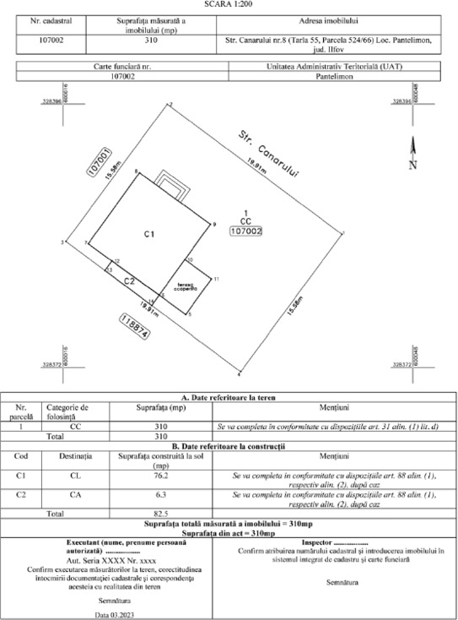

ANEXA Nr. 17

Plan de amplasament şi delimitare a imobilului cu propunerea de dezlipire

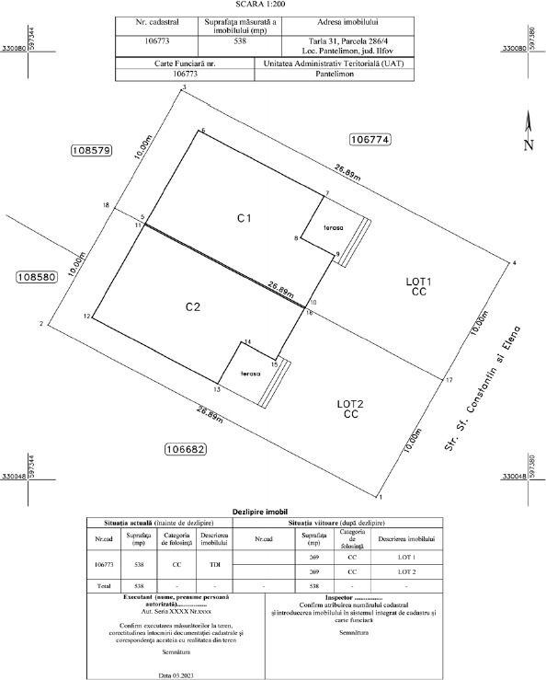

ANEXA Nr. 18

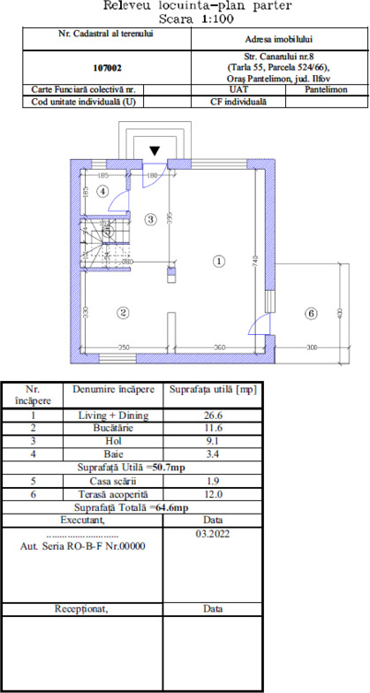

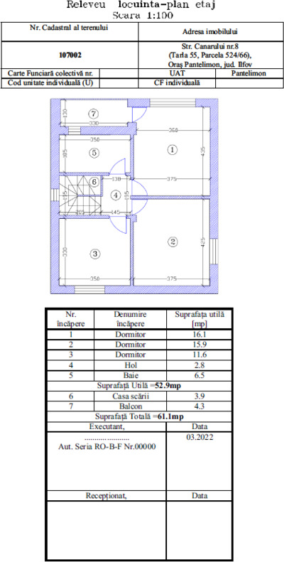

ANEXA Nr. 19

Foaia colectivă

Carte Funciară Colectivă Nr . . . . . . . . . . /UAT . . . . . . . . . .
Descrierea condominiului
Adresa construcţiei: . . . . . . . . . .
Nr. cadastral: . . . . . . . . . .
Suprafaţă teren: . . . . . . . . . .

 | Nr. tronson | Scară | Nivel | Nr. apartament/ spatiu cu altă destinaţie | Cod Unitate individuală (UI)* | Nr. CF  individuală* | Suprafaţa utilă UI - Suap- (mp) | Cotă parte indiviză din părţile comune aferente UI  (Cpc) | Cotă parte teren aferent UI  (Cpt) | Obs.
 | TOTAL
 | Descriere părţi comune indivize |  |  | (Ex. intrare, casa scării, subsol tehnic, spălătorie, uscătorie, ghenă gunoi, pod, acoperiş, terenul construit şi neconstruit, etc.)
 | Întocmit (semnătură)  Data . . . . . . . . . . |  |  |  |  |  |  | Recepţionat (semnătură)

NOTĂ:
- * se completează de către inspector/registrator
- în cazul în care cotele-părţi comune nu sunt înscrise în actele de proprietate, acestea se vor calcula pentru fiecare UI, astfel:
• pentru construcţie:
Cpc = Suap/Stuap, unde:
Cpc - cota-parte indiviză de proprietate reprezintă raportul dintre suprafaţa utilă a apartamentului sau a spaţiului cu altă destinaţie decât aceea de locuinţă şi suma suprafeţelor utile ale tuturor apartamentelor şi spaţiilor cu altă destinaţie decât aceea de locuinţă din condominiu.
Suap - suprafata utila UI;
Stuap - suma suprafetelor utile ale tuturor UI
• pentru teren:

Cpt= Suap/Stuap x 100 (%) x St,

unde:
Cpt - cota parte teren aferent fiecărui UI
St - suprafaţă totală de teren, aferent construcţiei;
- procedura de calcul a cotelor părţi indivize, aferente UI are la bază prevederile Normelor metodologice privind organizarea şi funcţionarea asociaţiilor de proprietari aprobate prin H.G. nr. 1588/2007, cu modificările şi completările ulterioare;
- suprafaţa utilă a apartamentului (Suap) este definită conform Legii nr. 114/1996, republicată, cu modificările si completările ulterioare.

ANEXA Nr. 20

PROCES-VERBAL DE VECINĂTATE
Încheiat la data . . . . . . . . . .

Subsemnata/subsemnatul/subsemnaţii în calitate de proprietar(i)/posesor(i)/ deţinător(i)/reprezentant(i) legal(i) al imobilului situat în judeţul . . . . . . . . . . UAT . . . . . . . . . ., strada . . . . . . . . . . . nr . . . . . . . . . . tarla . . . . . . . . . . parcela . . . . . . . . . . /nr. top . . . . . . . . . . /denumirea locului
1.

 | Nume | Prenume | Calitatea Proprietar/ posesor/ deţinător/ reprezentant legal | CNP/CUI

Împreună cu subsemnaţii:
2.

 | Nume | Prenume | Calitatea Proprietar/ posesor/ deţinător/ reprezentant legal | CNP/CUI |  |  |  |  |  |  |  |  |  |  |  |  | CUI/CIF | Observaţii:

am procedat la recunoaşterea şi stabilirea limitei şi vecinătăţilor imobilului prezentat în schiţă:

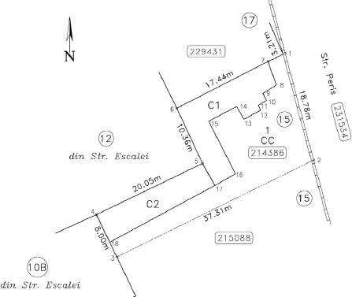

3.

 | Latura  (de la punctul până la punctul) | Lungimea (m) | Felul materiali- zării | Vecin  (numele şi prenumele / denumirea) | Nr.top/ nr. cadastral/ strada şi nr. tarla şi parcela/IE | Observaţii

recunoaştem limitele stabilite prin prezentul proces-verbal şi prezentat în schiţă, fiind de acord cu acestea.
Prezentul proces-verbal a fost încheiat în . . . . . . . . . . exemplare (câte un exemplar pentru fiecare parte semnatară şi unul pentru documentaţia cadastrală) şi conţine . . . . . . . . . . pagini.

 | Semnături posesori/proprietari/deţinători/ reprezentanţi legali ai imobilului pentru care se întocmeşte documentaţia cadastrală  . . . . . . . . . . | Semnături  posesori/proprietari/deţinători/reprezentanţi legali ai imobilelor învecinate  Latura . . . . (semnătura)  Persoana autorizată  Nume prenume/denumire  Seria şi nr. certificatului de autorizare  Categoria  Semnătura

Notă:
În cazul notării posesiei conform art. 41, alin. (8) din Legea 7/1996, procesul-verbal de vecinătate se semnează conform art. 41, alin. (8¹), litera c).

ANEXA Nr. 21

OFICIUL DE CADASTRU ŞI PUBLICITATE IMOBILIARĂ . . . . . . . . . .
BIROUL DE CADASTRU ŞI PUBLICITATE IMOBILIARĂ . . . . . . . . . .
cu sediul în . . . . . . . . . . str . . . . . . . . . . nr . . . . . . . . . . tel/fax . . . . . . . . . .

DOSAR NR . . . . . . . . . . / . . . . . . . . . .

Către
Dl/D-na/S.C . . . . . . . . . .
Domiciliul/Sediul . . . . . . . . . .
Având în vedere cererea înregistrată sub numărul de mai sus, vă rugăm să vă prezentaţi pentru unele lămuriri necesare soluţionării dosarului d-voastră la locul/sediul oficiului/biroului teritorial/ . . . . . . . . . . în data de . . . . . . . . . . ora . . . . . . . . . . camera nr . . . . . . . . . .
Pentru relaţii suplimentare puteţi contacta pe d-na/dl . . . . . . . . . . /funcţia . . . . . . . . . . tel . . . . . . . . . . . . .
În cazul în care până la termenul stabilit nu veţi răspunde celor solicitate, cererea dumneavoastră urmează a fi respinsă conform art. 30 coroborat cu art. 31 alin. (1) din Legea cadastrului şi a publicităţii imobiliare nr. 7/1996, republicată, cu modificările şi completările ulterioare.

 | Data . . . . . . . . . .  Inspector  (nume, prenume, semnătură) | Registrator  (nume, prenume, semnătură)

ANEXA Nr. 22

OFICIUL DE CADASTRU ŞI PUBLICITATE IMOBILIARĂ . . . . . . . . . .
BIROUL DE CADASTRU ŞI PUBLICITATE IMOBILIARĂ . . . . . . . . . .

Nr. de înregistrare . . . . . . . . . . / . . . . . . . . . . / . . . . . . . . . . /20 . . . . . . . . . .

CERERE DE ANULARE NUMĂR CADASTRAL

Subsemnatul (a) . . . . . . . . . . domiciliat (ă) în localitatea . . . . . . . . . . str . . . . . . . . . . nr . . ., bl . . . . . . . . . ., sc . . . . . . . . . ., et . . . . . . . . . ., ap . . . . . . . . . ., sector/judeţ . . . . . . . . . . legitimat(ă) cu CI/BI seria . . . . . . . . . ., nr . . . . . . . . . ., CNP . . . . . . . . . ., tel./fax . . . . . . . . . ., e-mail: . . . . . . . . . ., în calitate de proprietar/coproprietar/persoană abilitată potrivit legii/succesibil al defunctului . . . . . . . . . . . . ., prin mandatar (dacă este cazul) PFA/PJA . . . . . . . . . ., conform contract/angajament nr . . . . . . . . . ., data . . . . . . . . . ., prin prezenta vă rog să dispuneţi:
ANULAREA NUMĂRULUI CADASTRAL: . . . . . . . . . . al imobilului, situat în UAT . . . . . . . . . ., localitatea . . . . . . . . . ., str . . . . . . . . . ., nr. . . . . . . . . . . ., bl . . . . . . . . . ., scara . . ., ap . . . . . . . . . ., sector/judeţ . . . . . . . . . . / tarla . . . . . . . . . . parcela . . . . . . . . . .
MOTIVUL ANULĂRII:
□ imobilul nu este înscris în cartea funciară şi documentaţia cadastrală nu a fost folosită în circuitul civil;
□ imobilul este înscris în cartea funciară şi renunţ la operaţiunea de dezlipire/alipire;
□ imobilul este înscris în cartea funciară, nu este grevat de sarcini şi s-au constatat suprapuneri reale;
□ a fost emisă sentinţă definitivă prin care se dispune anularea numărului cadastral sau anularea tuturor actelor care au stat la baza înscrierilor în cartea funciară a imobilului;
□ imobilul este înscris în cartea funciară şi se regăseşte pe alt UAT ca urmare a modificării limitelor administrativ-teritoriale potrivit legii.
IMOBILUL nu este înscris/este înscris în Cartea Funciară nr . . . . . . . . . . a comunei/ oraşului/ municipiului . . . . . . . . . . . .
ACTUL JURIDIC care justifică cererea, anexat în original sau în copie legalizată: . . . . . . . . . .

 | Data . . . . . . . . . . | Proprietar  . . . . . . . . . . .  (semnătură)

Prin semnarea prezentei cereri mă oblig să respect dispoziţiile Legii nr. 190/2018 privind măsuri de punere în aplicare a Regulamentului (UE) nr. 2016/679 şi ale Regulamentului (UE) nr. 679/2016 al Parlamentului European şi al Consiliului din 27 aprilie 2016 privind protecţia persoanelor fizice în ceea ce priveşte prelucrarea datelor cu caracter personal şi privind libera circulaţie a acestor date şi de abrogare a Directivei nr. 95/46/CE (Regulamentul general privind protecţia datelor), în sensul nedivulgării informaţiilor cu caracter personal despre care am luat cunoştinţă.

Notă:
Oficiul de Cadastru şi Publicitate Imobiliară, instituţie publică cu personalitate juridică aflată în subordinea Agenţiei Naţionale de Cadastru şi Publicitate Imobiliară, prelucrează date cu caracter personal furnizate de dumneavoastră: nume, prenume, serie şi număr act de identitate, cod numeric personal, adresa poştală etc.
Datele cu caracter personal sunt prelucrate de către operator în vederea îndeplinirii competenţelor legale privind evidenţele de cadastru şi carte funciară şi pot fi comunicate numai destinatarilor abilitaţi prin acte normative (Codul civil, Codul de procedură civilă, Codul fiscal, alte legi speciale), inclusiv organelor de poliţie, parchetelor, instanţelor sau altor autorităţi publice, în condiţiile legii. În acest sens vă informăm şi vă asigurăm că am luat măsuri tehnice şi organizatorice adecvate pentru protejarea datelor dumneavoastră.
În exercitarea drepturilor dumneavoastră prevăzute de Regulamentul nr. 679/2016 privind protecţia persoanelor fizice în ceea ce priveşte prelucrarea datelor cu caracter personal şi privind libera circulaţie a acestor date, dar şi pentru orice alte informaţii suplimentare legate de protecţia datelor cu caracter personal vă puteţi adresa responsabilului cu protecţia datelor, la adresa rpd_.......... @ancpi.ro*, formulând o cerere scrisă, datată şi semnată sau la telefon:.......... *).
*) Se completează cu datele corespunzătoare responsabilului cu protecţia datelor desemnat la nivelul fiecărui OCPI

ANEXA Nr. 23

CENTRUL NAŢIONAL DE CARTOGRAFIE
OFICIUL DE CADASTRU ŞI PUBLICITATE IMOBILIARĂ . . . . . . . . . .
BIROUL DE CADASTRU ŞI PUBLICITATE IMOBILIARĂ . . . . . . . . . .

Nr. de înregistrare . . . . . . . . . . / . . . . . . . . . . / . . . . . . . . . . /20 . . . . . . . . . .

CERERE PRIVIND SOLICITAREA AVIZULUI DE ÎNCEPERE*/RECEPŢIE A LUCRĂRII

Subsemnatul (a) . . . . . . . . . . domiciliat(ă) în localitatea . . . . . . . . . . str . . . . . . . . . ., nr . . . . . . . . . ., legitimat (ă) cu CI/BI seria . . . . . . . . . ., nr . . . . . . . . . ., CNP . . . . . . . . . ., tel./fax . . . . . . . . . . e-mail: . . . . . . . . . . . ., persoana fizică / juridică autorizată, posesoare a certificatului de autorizare categorie . . . . . . . . . . seria... nr . . . . . . . . . . eliberat de . . . . . . . . . ., la data . . . . . . . . . ., solicit:
I. OBIECTUL CERERII:
□ emiterea avizului de începere a lucrării*);
□ recepţia tehnică a lucrării de specialitate:
II. TIPUL LUCRĂRII:
. . . . . . . . . . .
III. EXECUTANT:
. . . . . . . . . . .
IV. BENEFICIAR:
. . . . . . . . . . .
IMOBILUL este identificat prin: UAT/zonă . . . . . . . . . .

 | Adresă imobil |  |  |  |  |  |  | Nr. CF/ Nr. cad (IE)
 | Localitate | Strada (Tarla) | Număr (Parcelă) | Bloc | Scara | Etaj | Ap. | Nr. CF/ Nr. cad (IE)

Semnătura
. . . . . . . . . . .
(persoană autorizată)

 | Serviciu achitat cu chitanţa nr. | Data | Suma | Cod serviciu

Prin semnarea prezentei cereri mă oblig să respect dispoziţiile Legii nr. 190/2018 privind măsuri de punere în aplicare a Regulamentului (UE) nr. 2016/679 şi ale Regulamentului (UE) nr. 679/2016 al Parlamentului European şi al Consiliului din 27 aprilie 2016 privind protecţia persoanelor fizice în ceea ce priveşte prelucrarea datelor cu caracter personal şi privind libera circulaţie a acestor date şi de abrogare a Directivei nr. 95/46/CE (Regulamentul general privind protecţia datelor), în sensul nedivulgării informaţiilor cu caracter personal despre care am luat cunoştinţă.

Notă:
Oficiul de Cadastru şi Publicitate Imobiliară, instituţie publică cu personalitate juridică aflată în subordinea Agenţiei Naţionale de Cadastru şi Publicitate Imobiliară, prelucrează date cu caracter personal furnizate de dumneavoastră: nume, prenume, serie şi număr act de identitate, cod numeric personal, adresa poştală etc.
Datele cu caracter personal sunt prelucrate de către operator în vederea îndeplinirii competenţelor legale privind evidenţele de cadastru şi carte funciară şi pot fi comunicate numai destinatarilor abilitaţi prin acte normative (Codul civil, Codul de procedură civilă, Codul fiscal, alte legi speciale), inclusiv organelor de poliţie, parchetelor, instanţelor sau altor autorităţi publice, în condiţiile legii. În acest sens vă informăm şi vă asigurăm că am luat măsuri tehnice şi organizatorice adecvate pentru protejarea datelor dumneavoastră.
În exercitarea drepturilor dumneavoastră prevăzute de Regulamentul nr. 679/2016 privind protecţia persoanelor fizice în ceea ce priveşte prelucrarea datelor cu caracter personal şi privind libera circulaţie a acestor date, dar şi pentru orice alte informaţii suplimentare legate de protecţia datelor cu caracter personal vă puteţi adresa responsabilului cu protecţia datelor, la adresa rpd_.......... @ancpi.ro*, formulând o cerere scrisă, datată şi semnată sau la telefon:.......... **).
*) Se solicită numai pentru lucrările care se recepţionează de Centrul Naţional de Cartografie
**) Se completează cu datele corespunzătoare responsabilului cu protecţia datelor desemnat la nivelul fiecărui OCPI

ANEXA Nr. 24

CENTRUL NAŢIONAL DE CARTOGRAFIE

AVIZ DE ÎNCEPERE A LUCRĂRII
Nr . . . . . . . . . . / . . . . . . . . . .

Către . . . . . . . . . . *), în calitate de beneficiar/executant, analizând solicitarea dumneavoastră înregistrată la Centrul Naţional de Cartografie cu nr . . . . . . . . . . din data . . . . . . . . . ., se emite avizul de începere a lucrării . . . . . . . . . . **).
1. Datele principale ale lucrărilor prevăzute a se executa:
□ obiectivul lucrării: . . . . . . . . . .
□ amplasamentele pentru care se solicită avizul sunt:
- suprafaţa totală: . . . . . . . . . . ha;
- termenul de execuţie . . . . . . . . . .
2. Documentare: . . . . . . . . . .
3. Condiţii tehnice pentru executarea lucrărilor: . . . . . . . . . .

Coordonator comisie recepţie
. . . . . . . . . . .
(nume, prenume, semnătură)
Consilier
. . . . . . . . . . .
(nume, prenume, semnătură)

*) Se vor menţiona datele de identificare ale beneficiarului/executantului
**) Se va menţiona denumirea lucrării

ANEXA Nr. 25

CENTRUL NAŢIONAL DE CARTOGRAFIE
OFICIUL DE CADASTRU ŞI PUBLICITATE IMOBILIARĂ . . . . . . . . . .

PROCES-VERBAL DE RECEPŢIE
Nr . . . . . . . . . . Întocmit astăzi, . . . . . . . . . ., privind lucrarea . . . . . . . . . .

1. Beneficiar: . . . . . . . . . .
2. Executant: . . . . . . . . . .
3. Denumirea lucrărilor recepţionate: . . . . . . . . . .
4. Nominalizarea documentelor şi a documentaţiilor care s-au înregistrat la CNC/OCPI. . . . . . . . . . .
5. Nr. Avizului de începere a lucrărilor . . . . . . . . . . *)
6. Concluzii: . . . . . . . . . . **)
Lucrarea este declarată ADMISĂ/RESPINSĂ
Alte menţiuni: . . . . . . . . . .
7. În situaţia în care lucrarea este respinsă se vor menţiona motivele, neconcordanţele şi prevederile legale care au fost încălcate, după caz . . . . . . . . . .

Consilier CNC/Inspector OCPI,
. . . . . . . . . . .
(numele, prenumele, semnătura)

*) Se completează doar pentru situaţiile expres prevăzute de regulament
**) Se va face referire la încadrarea în prevederile caietului de sarcini şi după caz, a avizului de începere a lucrărilor

ANEXA Nr. 26

Comună/Oraş/Municipiu
Nr. . . . . . . . . . . /. . . . . . . . . . . /. . . . . . . . . ./20. . . . . . . . . . . (data: ZZ/LL/AA)

ADEVERINŢĂ

Ca urmare a cererii nr . . . . . . . . . . din data de . . . . . . . . . ., se certifică prin prezenta următoarele: Domnul . . . . . . . . . ., cu domiciliul în . . . . . . . . . ., posesorul BI/CI/Paşaport seria . . . . . . . . . ., nr . . . . . . . . . . . . . ., CNP . . . . . . . . . . şi doamna . . . . . . . . . ., cu domiciliul în . . . . . . . . . ., posesoarea BI/CI/Paşaport seria . . . . . . . . . ., nr . . . . . . . . . ., CNP . . . . . . . . . ., sunt cunoscuţi că deţin imobilul situat în:
• intravilan, localitatea. . . . . . . . . . . str . . . . . . . . . . nr . . . . . . . . . ., număr topografic/cadastral . . . . . . . . . ., număr de carte funciară . . . . . . . . . ., (în situaţia în care imobilul este înscris în cartea funciară), în suprafaţă de . . . . . . . . . . mp,
• extravilan, tarla . . . . . . . . . ., parcelă . . . . . . . . . ., număr topografic/cadastral . . . . . . . . . ., număr de carte funciară . . . . . . . . . . (în situaţia în care imobilul este înscris în cartea funciară), în suprafaţă de . . . . . . . . . . mp, sub nume de proprietar.
De asemenea, se certifică faptul că:
- posesorul a plătit taxele şi impozitele locale ca un adevărat proprietar;
- imobilul nu face parte din domeniul public al statului sau al unităţilor administrativ- teritoriale.

PRIMAR
(nume, prenume, semnătură)
. . . . . . . . . . .
SECRETAR
(nume, prenume, semnătură)
. . . . . . . . . . .

ANEXA Nr. 27

Comună/Oraş/Municipiu
Nr. . . . . . . . . ./. . . . . . . . . . . /. . . . . . . . . ./20 . . . . . . . . . . (data: ZZ/LL/AA)

CERTIFICAT
pentru intabularea în cartea funciară a dreptului de proprietate asupra terenului aferent casei de locuit şi anexelor gospodăreşti, precum şi curtea şi grădina din jurul acestora, înregistrat în evidenţele registrului agricol

Primăria comunei/oraşului/municipiului . . . . . . . . . ., judeţul . . . . . . . . . ., prin prezentul certificat atestă că imobilul format din teren şi construcţie/construcţii figurează în evidenţele registrului agricol vol . . . . . . . . . . fila . . . . . . . . . ., iar deţinătorul construcţiei/construcţiilor este numitul . . . . . . . . . . ., identificat prin CNP . . . . . . . . . .
Certificăm că terenul în suprafaţă de . . . . . . . . . . mp*, identificat mai sus:
- se află în zona fostă cooperativizată;
- figura ca şi teren aferent casei de locuit, anexelor gospodăreşti, curte şi grădină din jurul acestora, conform dispoziţiilor art. 8 din Decretul-lege nr. 42/1990, cu modificările ulterioare;
- este situat la adresa administrativă: localitatea . . . . . . . . . ., str . . . . . . . . . . nr . . . . . . . . . ., judeţul . . . . . . . . . . ;
- are categoria de folosinţă . . . . . . . . . .
Prezentul certificat a fost emis în baza art. 2 din O.G. nr. 33/2002, aprobată cu modificări prin Legea nr. 223/2002, în vederea înscrierii terenului identificat mai sus în cartea funciară, conform art. 41 alin. (10) din Legea nr. 7/1996, şi intabulării dreptului de proprietate în favoarea numitului..........

PRIMAR
(nume, prenume, semnătură)
. . . . . . . . . . .
SECRETAR
(nume, prenume, semnătură)
. . . . . . . . . . .

* în limita suprafeţei de 6000mp

ANEXA Nr. 28

Judeţ/Comună/Oraş/Municipiu
Nr. . . . . . . . . . . . /. . . . . . . . . . . /. . . /20. . (data: ZZ/LL/AA)

CERTIFICAT
de atestare a edificării/extinderii construcţiei realizate cu autorizaţie de construire

Urmare a cererii depuse de către . . . . . . . . . . înregistrată cu nr. . . . . . . . . . . ., confirmăm că pe imobilul situat în . . . . . . . . . . str . . . . . . . . . . nr . . . . . . . . . ., înscris în cartea funciară nr . . . . . . . . . . . . . . . . . . . . ., cu nr. cadastral/topografic . . . . . . . . . ., există o construcţie proprietatea numitului/denumirea . . . . . . . . . . identificat prin CNP/CUI/CIF . . . . . . . . . . edificată în anul . . . . . . . . . .
Edificarea/extinderea construcţiei s-a efectuat conform autorizaţiei de construire nr . . . . . . . . . . / . . . . . . . . . . şi există încheiat proces - verbal de recepţie la terminarea lucrărilor nr . . . . . . . . . . / . . . . . . . . . .
Construcţia/extinderea are următoarea descriere:
- destinaţia . . . . . . . . . .
- număr unităţi individuale . . . . . . . . . .
- număr locuri de parcare . . . . . . . . . .
- regimul de înălţime . . . . . . . . . .
- suprafaţa construită la sol . . . . . . . . . .
- suprafaţa construită desfăşurată . . . . . . . . . .
Alte menţiuni . . . . . . . . . .
Prezentul certificat s-a eliberat pentru înscrierea construcţiei/extinderii în cartea funciară, în condiţiile art. 37 alin. (1) din Legea nr. 7/1996 a cadastrului şi a publicităţii imobiliare, republicată, cu modificările şi completările ulterioare.

Preşedinte Consiliu Judeţean/Primar general/Primar sector/Primar
(nume, prenume, semnătură)
. . . . . . . . . . .
Arhitect şef/Persoana cu responsabilităţi în domeniul amenajării teritoriului
şi urbanismului
(nume, prenume, semnătură)
. . . . . . . . . . .

ANEXA Nr. 29

Judeţ/Comună/Oraş/Municipiu
Nr. . . . . . . . . . . . /. . . . . . . . . . . /. . . /20. . (data: ZZ/LL/AA)

CERTIFICAT
de atestare a edificării/extinderii construcţiei realizate fără autorizaţie de construire

Urmare a cererii depuse de către . . . . . . . . . . înregistrată cu nr. . . . . . . . . . . . ., confirmăm că pe imobilul situat în . . . . . . . . . . str . . . . . . . . . . nr . . . . . . . . . ., înscris în cartea funciară nr . . . . . . . . . ., cu nr. cadastral/topografic . . . . . . . . . ., există o construcţie proprietatea numitului/denumirea . . . . . . . . . . identificat prin CNP/CUI/CIF . . . . . . . . . . . edificată în anul . . . . . . . . . .
Edificarea/extinderea construcţiei s-a efectuat fără autorizaţie de construire.
Există expertiza tehnică nr . . . . . . . . . ., privind respectarea cerinţelor fundamentale aplicabile privind calitatea în construcţii, încadrarea în reglementările de urbanism aprobate şi respectarea dispoziţiilor în materie de realizare a construcţiilor şi documentaţie cadastrală.
Construcţia/extinderea are următoarea descriere:
- destinaţia . . . . . . . . . .
- număr unităţi individuale . . . . . . . . . .
- număr locuri de parcare . . . . . . . . . .
- regimul de înălţime . . . . . . . . . .
- suprafaţa construită la sol . . . . . . . . . .
- suprafaţa construită desfăşurată . . . . . . . . . .
Alte menţiuni . . . . . . . . . .
Prezentul certificat s-a eliberat pentru înscrierea construcţiei/extinderii în cartea funciară, în condiţiile art. 37 alin. (6) din Legea nr. 50/1991, privind autorizarea lucrărilor de construcţii.

Preşedinte Consiliu Judeţean/Primar general/Primar sector/Primar
(nume, prenume, semnătură)
. . . . . . . . . . .
Arhitect şef/Persoana cu responsabilităţi în domeniul amenajării teritoriului şi urbanismului
(nume, prenume, semnătură)
. . . . . . . . . . .

ANEXA Nr. 30

OFICIUL DE CADASTRU ŞI PUBLICITATE IMOBILIARĂ . . . . . . . . . .
BIROUL DE CADASTRU ŞI PUBLICITATE IMOBILIARĂ . . . . . . . . . .

CERERE DE INFORMAŢII
pentru întocmirea planului parcelar în vederea atribuirii numerelor cadastrale

Prin prezenta vă rugăm să ne furnizaţi informaţiile necesare întocmirii planului parcelar al tarlalei nr . . . . . . . . . . . . . /UAT . . . . . . . . . ., în vederea atribuirii numerelor cadastrale imobilelor situate în această tarla.
Planul parcelar va fi întocmit de persoana fizică/juridică autorizată, posesoare a certificatului de autorizare . . . . . . . . . ., eliberat de . . . . . . . . . . la data . . . . . . . . . ., conform contractului . . . . . . . . . . (se va indica numărul contractului încheiat).
Solicităm următoarele informaţii:
[ ] lista titlurilor de proprietate;
[ ] extrasul de plan cadastral de carte funciară în format digital, fişiere .cpxml sau .dxf ori copii ale planurilor de amplasament şi delimitare recepţionate acolo unde informaţia nu există în format digital;
[ ] planuri parcelare existente;
[ ] copiile conforme cu exemplarul din arhiva oficiilor teritoriale a titlurilor de proprietate;
[ ] lista cuprinzând numărul de carte funciară şi numerele cadastrale alocate imobilelor în tarlaua respectivă.
Termenul de execuţie a documentaţiei este de . . . . . . . . . . zile, începând cu data . . . . . . . . . .

 | Primar,  (numele, prenumele, semnătura)  Secretar,  (numele, prenumele, semnătura)  Data . . . . . . . . . . | Executant  (numele, prenumele, semnătura)

Prin semnarea prezentei cereri mă oblig să respect dispoziţiile Legii nr. 190/2018 privind măsuri de punere în aplicare a Regulamentului (UE) nr. 2016/679 şi ale Regulamentului (UE) nr. 679/2016 al Parlamentului European şi al Consiliului din 27 aprilie 2016 privind protecţia persoanelor fizice în ceea ce priveşte prelucrarea datelor cu caracter personal şi privind libera circulaţie a acestor date şi de abrogare a Directivei nr. 95/46/CE (Regulamentul general privind protecţia datelor), în sensul nedivulgării informaţiilor cu caracter personal despre care am luat cunoştinţă.

Notă:
Oficiul de Cadastru şi Publicitate Imobiliară, instituţie publică cu personalitate juridică aflată în subordinea Agenţiei Naţionale de Cadastru şi Publicitate Imobiliară, prelucrează date cu caracter personal furnizate de dumneavoastră: nume, prenume, serie şi număr act de identitate, cod numeric personal, adresa poştală etc.
Datele cu caracter personal sunt prelucrate de către operator în vederea îndeplinirii competenţelor legale privind evidenţele de cadastru şi carte funciară şi pot fi comunicate numai destinatarilor abilitaţi prin acte normative (Codul civil, Codul de procedură civilă, Codul fiscal, alte legi speciale), inclusiv organelor de poliţie, parchetelor, instanţelor sau altor autorităţi publice, în condiţiile legii. În acest sens vă informăm şi vă asigurăm că am luat măsuri tehnice şi organizatorice adecvate pentru protejarea datelor dumneavoastră.
În exercitarea drepturilor dumneavoastră prevăzute de Regulamentul nr. 679/2016 privind protecţia persoanelor fizice în ceea ce priveşte prelucrarea datelor cu caracter personal şi privind libera circulaţie a acestor date, dar şi pentru orice alte informaţii suplimentare legate de protecţia datelor cu caracter personal vă puteţi adresa responsabilului cu protecţia datelor, la adresa rpd_.......... @ancpi.ro*, formulând o cerere scrisă, datată şi semnată sau la telefon:.......... *).
*) Se completează cu datele corespunzătoare responsabilului cu protecţia datelor desemnat la nivelul fiecărui OCPI

ANEXA Nr. 31

PLAN PARCELAR
SPRE PUBLICARE*)/FINAL*)

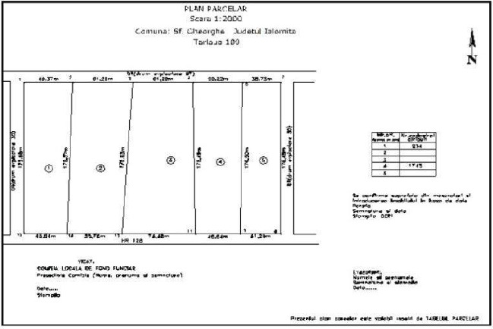

Valabil doar însoţit de tabelul parcelar (spre publicare/ final*)
*) Nu se va menţiona în cazul recepţiei tehnice.

ANEXA Nr. 32

TABEL PARCELAR SPRE PUBLICARE*)/FINAL*)
(include toate imobilele din tarla)

 | Nr. Tarla | Nr. crt. (ordinea în tarla) | Nr. cadastral iniţial | Nr. carte funciară | Nr. parcelă/ (nr. topografic) | Nr. Cad/ Nr. CF** | Suprafaţa parcelă din act (mp) | Categoria de folosinţă din act | Suprafaţa totală imobil din act (mp) | Suprafaţa totală imobil determinată (mp) | Numele şi prenumele proprietarului | Act de proprietate (nr. /data)  ***** | Observaţii
 | 0 | 1 | 2 | 3 | 4 | 5 | 6 | 7 | 8 | 9 | 10 | 11 | 15
 | 189 | 1 | 234 | 457 | 189/2/1 | _ | 8212 | A | 8212 | 8211 | Popescu Vasile | TP 342/ 6.04.2006
 | 189 | 2 | - | - | 189/2/2 |  | 10328 | P | 10328 | 10327 | Vasile Ion | TP 343/ 6.04.2006
 | 189 | 3 | - | - | 189/2/3 |  | 3179 | V | 11981 | 11988 | Dumitru Ion | TP 344/ 6.04.2006
 |  |  |  |  | 189/2/4 |  | 4946 | L
 |  |  |  |  | 189/2/5 |  | 3856 | F
 | 189 | 4 | 1743 | - | 189/2/6 | _ | 4951 | A | 8451 | 8450 | Ionescu Gheorghe | CVC 456/ 15.12.2006
 |  |  |  |  | 189/2/7 | _ | 3500 | L
 | 189 | 5 | - | - | 189/2/8 |  |  | A |  | 7060 | Teren la dispoziţia comisiei locale de fond funciar | Rezervă
 |  | TOTAL SUPRAF. TARLA |  |  |  |  | 38972 |  | 38972 | 46036

 | Vizat comisia locală de fond funciar***)
 | Preşedinte,  . . . . . . . . . . | OCPI (recepţie)  . . . . . . . . . . | întocmit****)  . . . . . . . . . . | Executant***)  . . . . . . . . . .
 | Data  . . . . . . . . . . | Semnătura şi parafa inspectorului  ştampila OCPI  . . . . . . . . . . | (numele angajatului  OCPI) | (semnătură si  ştampila)

Valabil doar însoţit de planul parcelar (spre publicare/ final*)
*) Nu se va menţiona în cazul recepţiei tehnice.
**) Se va completa la recepţia planului parcelar final.
***) În cazul în care planul parcelar este întocmit de o persoană fizică/juridică autorizată, la solicitarea autorităţilor locale, centrale sau a persoanelor interesate.
****) Doar în cazul în care procedura este demarată de OCPI.
*****) Se va trece procesul verbal de punere în posesie, în cazul în care nu s-a eliberat titlul de proprietate.

ANEXA Nr. 33

OFICIUL DE CADASTRU ŞI PUBLICITATE IMOBILIARĂ . . . . . . . . . .
BIROUL DE CADASTRU ŞI PUBLICITATE IMOBILIARĂ . . . . . . . . . .

Nr. de înregistrare . . . . . . . . . . / . . . . . . . . . . / . . . . . . . . . . /20 . . . . . . . . . .

PROCES-VERBAL DE RECEPŢIE ADMITERE/RESPINGERE

ETAPA: PLAN PARCELAR SPRE PUBLICARE*)/ FINAL*)
1. Beneficiar: UAT . . . . . . . . . .
2. Executant: . . . . . . . . . .
3. Denumirea lucrărilor recepţionate:
4. Nominalizarea documentelor care se predau Oficiului de Cadastru şi Publicitate Imobiliară:
-
-
-
-
5. Concluzii: . . . . . . . . . .
Prezentul proces verbal a fost întocmit în 3 exemplare, unul pentru executant, unul pentru UAT şi unul pentru OCPI.

Comisia de recepţie din cadrul OCPI,
(nume, prenume, funcţie, semnătură)
. . . . . . . . . . .

*) Nu se va menţiona în cazul recepţiei tehnice.

ANEXA Nr. 34

CERERE PENTRU CONSULTARE REGISTRU PROPRIETARI DUPĂ NUMELE/DENUMIREA PROPRIETARULUI LA NIVEL NAŢIONAL, ÎN FORMAT ELECTRONIC

Către,
Agenţia Naţională de Cadastru şi Publicitate Imobiliară
Splaiul Independenţei, Nr. 202A, Etaj 1, sector 6

Subsemnata/Subsemnatul/Subscrisa . . . . . . . . . ., domiciliat (ă) în/cu sediul în localitatea . . . . . . . . . ., str. . . . . . . . . . ., nr. . . . . . . . . . ., bl. . . . . . . . . . ., sc. . . . . . . . . . ., et. . . . . . . . . . ., ap. . . . . . . . . . ., sector nr. /judeţul . . . . . . . . . ., identificat cu BI/CI, seria . . . . . . . . . ., nr . . . . . . . . . ., eliberat de . . . . . . . . . . /CUI . . . . . . . . . ., reprezentat/ă prin . . . . . . . . . . domiciliat în . . . . . . . . . . ., str. . . . . . . . . . ., nr. . . . . . . . . . ., bl. . . . . . . . . . ., sc. . . . . . . . . . ., et. . . . . . . . . . ., ap. . . . . . . . . . ., sector nr. /judeţul . . . . . . . . . ., identificat cu BI/CI, seria . . . . . . . . . ., nr. . . . . . . . . . ., eliberat de . . . . . . . . . . ., conform procurii/împuternicirii nr. . . . . . . . . . . / . . . . . . . . . ., prin prezenta vă rog să-mi aprobaţi consultarea Registrului proprietarilor după numele/denumirea proprietarului, în format electronic, în vederea identificării numărului de carte funciară şi a numărului cadastral/topografic al/ale imobilului/imobilelor care,

figurează
au figurat

înscrise în cartea funciară pe numele persoanei fizice/juridice cu următoarele date de identificare:

NUME, PRENUME
DENUMIRE
CNP
CUI

S-a achitat tariful de . . . . . . . . . ., prin chitanţa/OP nr . . . . . . . . . . / . . . . . . . . . . reprezentând contravaloarea tarifului stabilit pentru serviciul cu codul 2.7.9 din ODG nr. 16/2019, cu modificările şi completările ulterioare.
Prin completarea şi semnarea prezentei cereri îmi dau acordul cu privire la colectarea şi prelucrarea datelor cu caracter personal de către ANCPI prin mijloace automate/manuale în scopul soluţionării cererii formulate, precum şi la nedivulgarea informaţiilor cu caracter personal despre care am luat la cunoştinţă, prevăzute în cuprinsul documentelor din registrul proprietarilor în format electronic al ANCPI, eliberate în urma consultării.
Informaţiile puse la dispoziţia ANCPI sunt destinate soluţionării cererilor, gestionate şi prelucrate în baza unor dispoziţii legale.
Precizez că datele menţionate în cerere au fost obţinute prin mijloace legale, iar utilizarea lor priveşte exclusiv realizarea unor scopuri şi interese legitime.

 | DATA | SEMNĂTURA

Notă*
Conform GDPR, persoanele vizate beneficiază de dreptul la informare, de acces, dreptul la rectificare, dreptul la ştergerea datelor, dreptul la restricţionarea prelucrării, dreptul la portabilitatea datelor, dreptul la notificarea destinatarilor privind rectificarea, ştergerea ori restricţionarea datelor cu caracter personal, dreptul la opoziţie şi de dreptul de a nu fi supus unei decizii individuale. În exercitarea drepturilor dumneavoastră prevăzute de Regulamentul nr. 679/2016 privind protecţia persoanelor fizice în ceea ce priveşte prelucrarea datelor cu caracter personal şi privind libera circulaţie a acestor date, dar şi pentru orice alte informaţii suplimentare legate de protecţia datelor cu caracter personal vă puteţi adresa Responsabilului cu protecţia datelor, la adresa poştală: Bucureşti, Splaiul Independenţei 202 A, Sector 6, Cod Poştal 060022 sau e-mail rpd_ancpi@ancpi.ro, formulând o cerere scrisă, datată şi semnată. De asemenea, vă este recunoscut dreptul de a vă adresa justiţiei şi de a depune o plângere în faţa Autorităţii Naţionale de Supraveghere a Prelucrării Datelor cu Caracter Personal. Datele dumneavoastră cu caracter personal sunt păstrate de ANCPI în conformitate cu prevederile legale referitoare la arhivarea documentelor.

ANCPI/Str. Splaiul Independenţei, Nr. 202 A, Etaj 1, Sector 6, Cod poştal 060022, Bucureşti, ROMÂNIA
Telefon: (+4021) 317 73 39; Fax: (+4021) 316 52 24; e-mail: office@ancpi.ro; www.ancpi.ro
Certificat SR EN ISO 9001:2015
Nr. 27921/09/R
Extrase de carte funciară pentru informare online: ePay.ancpi.ro

ANEXA Nr. 35

OFICIUL DE CADASTRU ŞI PUBLICITATE IMOBILIARĂ . . . . . . . . . .
BIROUL DE CADASTRU ŞI PUBLICITATE IMOBILIARĂ . . . . . . . . . .

Nr. de înregistrare . . . . . . . . . . /. . . . . . . . . ./. . . . . . . . . ./20 . . . . . . . . . . (data: ZZ/LL/AA)

CERTIFICAT DE SARCINI

Subsemnatul . . . . . . . . . . asistent registrator/referent/consilier, având în vedere informaţiile puse la dispoziţie de . . . . . . . . . . cu domiciliul/sediul în localitatea . . . . . . . . . ., str. . . . . . . . . . ., nr . . . . . . . . . ., bl . . . . . . . . . ., sc . . . . . . . . . ., etaj . . . . . . . . . ., ap . . . . . . . . . ., judeţ/sector . . . . . . . . . ., conform cererii şi actelor anexate la aceasta, verificând evidenţele Biroului de Cadastru şi Publicitate Imobiliară . . . . . . . . . . şi cercetând registrele de transcripţiuni şi inscripţiuni imobiliare cu privire la înscrierile referitoare la imobilul situat în localitatea . . . . . . . . . ., str . . . . . . . . . ., nr . . . . . . . . . ., bl. . . . . . . . . . ., sc . . . . . . . . . ., ap . . . . . . . . . ., judeţ/sector . . . . . . . . . ., sau tarlaua . . . . . . . . . ., parcela . . . . . . . . . ., pe numele numitului/numitei . . . . . . . . . ., am constatat următoarele:
☐ nu au fost găsite sarcini
☐ au fost găsite următoarele sarcini: sub nr . . . . . . . . . . din . . . . . . . . . . în favoarea . . . . . . . . . .
S-a achitat tariful de . . . . . . . . . . lei, prin documentul de plată nr . . . . . . . . . ., din data de . . ./. . . . . . . . . . . ./. . . . . . . . . ./20. . . . . . . . . ., pentru serviciul de publicitate imobiliară cu codul de serviciu . . . . . . . . . .

 | Data întocmirii  . . . . . . . . ./. . . . . . . . . ./20. . . . . . . . . . . | Asistent-registrator/Referent/Consilier

